高铁片区管委会环境卫生保洁服务外包

招 标 文 件
招标编号：20221036

招 标 人：乌鲁木齐经济技术开发区（乌鲁木齐市头屯河区）高铁片区管理委员会
招标代理：新疆建投项目管理咨询有限公司

二〇二二年八月
第一部分 招标公告
高铁片区管委会环境卫生保洁服务外包公开招标公告
（以网页版内容为准）
项目概况
新疆建投项目管理咨询有限公司受乌鲁木齐经济技术开发区（乌鲁木齐市头屯河区）高铁片区管理委员会的委托，对高铁片区管委会环境卫生保洁服务外包进行公开招标，请有意参加本次招标的供应商于2022年8月4日至2022年8月19日，北京时间上午：10:30-13:30，下午：15:00-19:00（节假日除外）通过电子邮件方式获取，供应商将符合申请人资格要求的相关资料电子扫描件以及招标文件领取表，发送至邮箱617710081@qq.com报名领取招标文件，参与投标。
- 项目基本情况
项目编号：20221036
项目名称：高铁片区管委会环境卫生保洁服务外包
采购方式：公开招标
预算金额（元）：118022354.73
最高限价（元）：37644296.31，80378058.42
采购需求：
标项一:
标项名称: 高铁片区管委会环境卫生保洁服务外包一标段
数量:不限
预算金额（元）:37644296.31
简要规格描述或项目基本概况介绍、用途：道路清扫保洁、道路冰雪清运、城市“牛皮癣”、人行道及广场保洁、垃圾分类清运、城市家具擦洗、道路洒水、公厕管理等，具体详情请见招标文件。
备注：

标项二:
标项名称: 高铁片区管委会环境卫生保洁服务外包二标段
数量:不限
预算金额（元）: 80378058.42
简要规格描述或项目基本概况介绍、用途：道路清扫保洁、道路冰雪清运、城市“牛皮癣”、人行道及广场保洁、垃圾分类清运、城市家具擦洗、道路洒水、公厕管理等，具体详情请见招标文件。
备注：
合同履约期限：标项 1、2，自合同签订生效之日起三年。
本项目（否）接受联合体投标。
二、申请人的资格要求：
1.符合《中华人民共和国政府采购法》第二十二条的规定。
2.落实政府采购政策需满足的资格要求：标项1、2：供应商为中小企业/小微企业；
3.本项目的特定资格要求：标项1、2：（1）国内注册（指按国家有关规定要求注册的）具有有效的工商营业执照，经营范围包含道路清扫、保洁、冰雪清除、垃圾清运等相关经营范围；
（2）具有独立承担民事责任的能力；具有良好的商业信誉和健全的财务会计制度；提供近三年依法缴纳税收和社会保障资金良好记录的证明；
（3）供应商未被“信用中国”网站（www.creditchina.gov.cn）中列入失信被执行人和重大税收违法案件当事人名单的供应商，不得被“中国政府采购网”（www.ccgp.gov.cn）政府采购严重违法失信行为记录名单中被财政部门禁止参加政府采购活动的供应商。（网站查询的截图，加盖供应商公章）。
（4）单位负责人为同一人或者存在直接控股、管理关系的不同供应商，不得参加同一合同项下的政府采购活动。
三、获取采购文件
时间：2022年8月4日至2022年8月19日，上午：10:30-13:00，下午：15:00-19:00（北京时间、节假日除外）
地点：乌鲁木齐经济技术开发区阿里山街建投大厦8楼808室
方式：凡有意参加投标者，通过电子邮件方式获取，供应商将符合申请人资格要求的相关资料电子扫描件以及招标文件领取表，发送至邮箱617710081@qq.com。
售价（元）：300
四、投标文件提交
截止时间：2022年9月5日 16:00（北京时间）
地 点：乌鲁木齐经济技术开发区（头屯河区）维泰大厦1楼公共资源交易2厅
五、投标文件开启
开启时间：2022年9月5日 16:00（北京时间）
地 点：乌鲁木齐经济技术开发区（头屯河区）维泰大厦1楼公共资源交易2厅
六、公告期限
自本公告发布之日起5个工作日。
七、其他补充事宜
请符合上述资格要求的各潜在投标供应商下载打印并填写附件信息中报名表并携带相关证件资料前往招标文件领取地址领取招标文件，参与投标。
八、凡对本次招标提出询问，请按以下方式联系
1.采购人信息
名 称：乌鲁木齐经济技术开发区（乌鲁木齐市头屯河区）高铁片区管理委员会
地 址：乌鲁木齐经济技术开发区（头屯河区）澎湖路33号北新大厦
联系方式：0991-3779726
2.采购代理机构信息
名 称：新疆建投项目管理咨询有限公司
地 址：新疆乌鲁木齐市经济技术开发区阿里山街566号808室
联系方式：0991-3776665
3.项目联系方式
项目联系人：王晓迪
电 话：0991-3075071

- 投标人须知
本表关于招标的具体要求是对投标人须知的具体补充和修改，如有矛盾，应以本表为准。
序号 | 名称 | 具体内容和要求
1 | 采购项目 | 高铁片区管委会环境卫生保洁服务外包
1 | 采购预算 | 118022354.73元
1 | 采购内容 | 道路清扫保洁、道路冰雪清运、城市“牛皮癣”、人行道及广场保洁、垃圾分类清运、城市家具擦洗、道路洒水、公厕管理等。本项目共划分为2个标段，具体采购内容及标段划分详见招标文件“第四部分 服务内容及要求”（投标人可参与多个标段的投标，但最多只能被授予一个标段的中标资格）
1 | 标段名称 | 高铁片区管委会环境卫生保洁服务外包一标段  高铁片区管委会环境卫生保洁服务外包二标段
1 | 标段编号 | 一标段：ZBB-2022-XGCG-032（20221036-001）  二标段：ZBB-2022-XGCG-033（20221036-002）
1 | 服务期限 | 自合同签订生效之日起三年
1 | 本项目  最高限价 | ☑有：  各标段的最高投标限价：  第一标段：小写：37644296.31元（其中暂列金：1800000.00，此金额须含在本次报价中，结算时按实计取，未发生不计取），投标报价超过最高投标限价的，其投标文件将被否决。  大写：叁仟柒佰陆拾肆万肆仟贰佰玖拾陆元叁角壹分  垃圾清运清单所列四个垃圾站点限价如下:  1.“大黑沟”垃圾站：86元/t；  2.“净水路”垃圾站：58元/t；  3.“石火山”垃圾站：36元/t；  4.“二号台地”垃圾站：42元/t。  投标单位应分别报价，投标单位报价不得超过此项限价，如报价超出此项限价按废标处理。★★★  第二标段：小写：80378058.42元（其中暂列金：3810000.00，此金额须含在本次报价中，结算时按实计取，未发生不计取），投标报价超过最高投标限价的，其投标文件将被否决。  大写：捌仟零叁拾柒万捌仟零伍拾捌元肆角贰分  垃圾清运清单所列四个垃圾站点限价如下:  1.“大黑沟”垃圾站：86元/t；  2.“净水路”垃圾站：58元/t；  3.“石火山”垃圾站：36元/t；  4.“二号台地”垃圾站：42元/t。  投标单位应分别报价，投标单位报价不得超过此项限价，如报价超出此项限价按废标处理。★★★
1 | 公告媒体 | 新疆政府采购网
1 | 采购方式 | 公开招标
1 | 资金来源 | 财政资金
1 | 评标方法 | ☑综合评分法 最低评标价法
2 | 采购人 | 采 购 人：乌鲁木齐经济技术开发区（乌鲁木齐市头屯河区）高铁片区管理委员会  地 址：乌鲁木齐经开区（头屯河区）澎湖路33号北新大厦  联 系 人：黄倩  联系电话：0991-3779726
3 | 采购代理机构 | 代理机构：新疆建投项目管理咨询有限公司  地 址：乌鲁木齐经济技术开发区阿里山街建投大厦808室  联系人：王晓迪  联系电话：0991-3075071
4 | 供应商  产生方法 | ☑公告 □供应商库抽取 □专家和采购人推荐
5 | 申请人  资格条件 | 1.符合《中华人民共和国政府采购法》第二十二条的规定；  2.落实政府采购政策需满足的资格要求：标项1、2：供应商为中小企业/小微企业；  3.本项目的特定资格要求：标项1、2：（1）国内注册（指按国家有关规定要求注册的）具有有效的工商营业执照，经营范围包含道路清扫、保洁、冰雪清除、垃圾清运等相关经营范围；  （2）具有独立承担民事责任的能力；具有良好的商业信誉和健全的财务会计制度；  （3）供应商未被“信用中国”网站（www.creditchina.gov.cn）中列入失信被执行人和重大税收违法案件当事人名单的供应商，不得被“中国政府采购网”（www.ccgp.gov.cn）政府采购严重违法失信行为记录名单中被财政部门禁止参加政府采购活动的供应商。（网站查询的截图，加盖供应商公章）；  （4）单位负责人为同一人或者存在直接控股、管理关系的不同供应商，不得参加同一合同项下的政府采购活动。
6 | 联合体 | ☑不接受  □接受
7 | 政府采购强制采购节能产品 | ☑否  □是，获得国家确定的认证机构出具的有效期内的节能产品（强制类）认证证书的产品。
7 | 政府采购强制采购信息安全认证 | ☑否  □是
8 | 政府采购优先采购：  节能产品（非强制类） | 产品：  □依据国家确定的认证机构出具的有效期内的节能产品认证证书，对获得证书的产品在评审时予以加分，每项加/分，最高加/分。  □依据国家确定的认证机构出具的有效期内的节能产品认证证书，对获得证书的产品在评审时予以价格扣除，用扣除后的价格参与评审，本项目的扣除比例为：/ ％  ☑本项目不适用。
8 | 政府采购优先采购：  环境标志产品 | 产品：  □依据国家确定的认证机构出具的有效期内的环境标志产品认证证书，对获得证书的产品在评审时予以加分，每项加/分，最高加/分。  □依据国家确定的认证机构出具的有效期内的环境标志产品认证证书，对获得证书的产品在评审时予以价格扣除，用扣除后的价格参与评审，本项目的扣除比例为：/％  ☑本项目不适用。
8 | 支持中小企业发展 | 采购项目需要落实的政府采购政策  （1）《政府采购促进中小企业发展管理办法》（财库〔2020〕46号）；  （2）《财政部、司法部关于政府采购支持监狱企业发展有关问题的通知》（财库〔2014〕68号）；  （3）《财政部民政部中国残疾人联合会关于促进残疾人就业政府采购政策的通知》财库〔2017〕141号。
9 | 其他法律法规强制性规定的 | 根据《财政部民政部中国残疾人联合会关于促进残疾人就业政府采购政策的通知》(财库[2017]141 号)相关规定，对满足价格扣除条件且在投标文件中提交了《残疾人福利性单位声明函》的企业视为小微企业。
10 | 招标文件的澄清 | 采购人或者采购代理机构可以对已发出的招标文件进行必要的澄清或者修改。澄清或者修改的内容可能影响投标文件编制的，采购人或者采购代理机构应当在投标截止时间至少15日前，以书面形式通知所有获取招标文件的潜在投标人；不足15日的，采购人或者采购代理机构应当顺延提交投标文件的截止时间。
11 | 递交投标文件的截止时间和地点 | 1）递交时间：2022年9月5日 16:00（北京时间）  2）递交地点：乌鲁木齐经济技术开发区（头屯河区）维泰大厦1楼公共资源2厅  3）对迟于该时间递交的投标文件将不予接收，不接受邮寄的投标文件。
12 | 投标文件开启时间和地点 | 1）开标时间：2022年9月5日 16:00（北京时间）  2）开标地点：乌鲁木齐经济技术开发区（头屯河区）维泰大厦1楼公共资源2厅
13 | 投标保证金 | □不要求提供  ☑要求提供  一标段投标保证金：20000.00（贰万元整）  账号：3113730011140000250  二标段投标保证金：20000.00（贰万元整）  账号：3113730011140000249  投标保证金缴纳方式：采用公对公电汇形式，供应商必须于投标截止时间前将投标保证金从供应商账户汇至以下银行账户：  公司名称：新疆建投项目管理咨询有限公司  开户银行及机构：中信银行股份有限公司乌鲁木齐经济技术开发区科技支行  行号：302881000123  特别提示：每个标段投标保证金账号不一样，请特别注意！！！递交保证金，必须在投标截止时间前24小时到达我公司账户，若在投标截止时间前24小时未查到账不予开收据，后果自负。  备注：1.保证金入账后须到我公司财务室开具保证金收据，并将保证金复印件放入投标文件中。  - 汇款单上需注明单位名称、项目名称、金额。投标保证金于开标截止时间之前确认到账，若供应商未按照上述规定缴纳投标保证金,投标文件将被拒绝评审。  3.开标当日需携带退保证金收据（反开收据格式如下）。
14 | 投标有效期 | 90日（日历日）
15 | 投标文件份数 | 投标文件：正本1份，副本4份；  电子版投标文件：1份（正本盖章最终版扫描件，光盘或U盘密封提供）；  开标一览表：1份  注：1、开标一览表必须与投标文件正本中一致且加盖投标人公章及法人章且单独密封提交，如未递交或递交的开标一览表未加盖公章及法人章的视为不响应招标文件要求，投标文件将被拒绝；  - 若投标人未按上述要求递交足份投标文件（电子版投标文件）或递交的文件有瑕疵不满足上述要求的，均视为不响应招标文件要求，投标文件将被拒绝评审；  - 投标文件必须双面打印，否则投标将被拒绝。
16 | 投标文件上应载明的信息 | 纸质文件、电子版投标文件、报价一览表外层封套必须标明以下内容：  采 购 人：  项目名称：  项目编号：  代理机构：  供应商名称：  投标文件在2022年9月5日16时00分前不得开启
17 | 信用查询 | £采购人或采购代理机构将通过“信用中国”网站（www.creditchina.gov.cn）和中国政府采购网（www.ccgp.gov.cn）查询相关主体信用记录。本次查询的信用记录打印的网页版将留存在评标报告中。代理机构将查询网页打印、签字并存档备查。供应商不良信用记录以招标采购单位查询结果为准，代理机构查询之后，网站信息发生的任何变更均不再作为评标依据，供应商自行提供的与网站信息不一致的其他证明材料亦不作为评标依据。  R供应商自行查询上述记录，如实提供无不良信用记录并加盖供应商公章。本项目信用记录查询截止时点为投标文件开启时间。
18 | 服务期限 | 自合同签订之日起3年度。
19 | 质量标准 | 质量合格，符合国家、乌鲁木齐市行业规范及片区管委会相关标准。
20 | 付款方式 | 根据财政资金拨付情况进行支付。中标供应商不得以拨付资金不到位情况拒绝履行合同义务。
21 | 履约保证金 | /
22 | 招标代理费 | 招标代理服务费的计算执行“国家计委关于印发《招标代理服务收费管理暂行办法》的通知”（计价格[2002]1980号）和“国家发展改革委办公厅关于招标代理服务收费有关问题的通知”（ 发改价格[2011]534号）文件规定收取（招标代理费不足3000元，按3000元收取），由中标单位在领取中标通知书前一次性支付。无论招标结果如何，招标代理工作完成后，招标代理费概不退还。
23 | 资格审查 | 除明确要求在获取招标文件时需提供的资格证明文件外，本项目供应商的资格条件在评标时进行审查。供应商应在投标文件中按招标文件的规定和要求附上所有的资格证明文件，并在必要时提供原件备查。若提供的资格证明文件不全或不实，将导致其投标或成交资格被取消。资格审查合格的供应商不足3 家的，不得评标。  开标前，请各供应商随身携带下列有效证件开标现场查验：  - 法人代表或其委托代理人应携带本人身份证原件，法人代表、委托代理人还应携带《法定代表人身份证明》和《法人代表授权委托书》原件；  - 有效的工商营业执照，经营范围包含道路清扫、保洁、冰雪清除、垃圾清运等相关经营范围；  - 具有独立承担民事责任的能力；具有良好的商业信誉和健全的财务会计制度；提供近三年依法缴纳税收和社会保障资金良好记录的证明；  - 投标人未被列入“信用中国”网站(www.creditchina.gov.cn)中的“失信被执行人”、“重大税收违法案件当事人名单”、“政府采购严重违法失信名单”记录名单内；不处于中国政府采购网(www.ccgp.gov.cn)“政府采购严重违法失信行为信息记录”（提供售卖标书之日起至开标截止日之前查询结果的网页截图打印件加盖公章）；  （5）投标保证金收据原件。  （6）提供《中小企业声明函》。  以上均满足要求的供应商为有效供应商。投标人必须按要求现场单独提交，如果提供不全或密封在投标文件里，则视为对招标文件资格审查内容的不响应，投标将被拒绝（不接受二次提供，未要求原件的携带复印件加盖投标人公章即可）。
24 | 其他说明 | 参与多个标段的投标人须按标段分别编制投标文件并分别密封；参与多个标段的投标人最多只能被授予一个标段（不可兼中兼得）。标段的授予将遵循以下原则：评审小组将按照标段号的先后顺序进行评审，投标人若为前一标段的第一中标候选人，则不进入后续标段评审。

第二部分 招标说明
1. 适用范围
1.1 本招标文件仅适用于本次招标活动。
2. 投标资格
2.1 具有承担本项目的能力以及符合投标人须知前附表中申请人资格条件的服务机构均为合格的投标人。
3. 定义
下列术语和缩写的定义为：
3.1 “采购人”系指乌鲁木齐经济技术开发区（乌鲁木齐市头屯河区）高铁片区管理委员会。
3.2 “招标代理机构”系指新疆建投项目管理咨询有限公司。
3.3 “招标方”系指采购人和招标代理机构的统称。
3.4 “投标人”系指有资格的服务商及投标表现人。
3.5 “中标方”系指经评标委员会评定后综合得分第一的服务商及投标表现人。
3.6 “响应”系指投标人、根据招标代理机构发布的招标文件，编制投标文件并按规定投标的行为。
3.7 “服务”系指招标文件规定投标人须承担的合同期限内的相关工作任务、服务项目及其他类似的责任。
4. 投标费用
4.1 无论投标结果如何，凡参与招标、投标活动有关的所有费用将由投标人自行承担。
4.2 投标人被视为熟悉本招标项目的各种情况以及与履行合同有关的一切情况。
5. 招标文件的构成
5.1 招标文件由下述部分组成：
第一部分 投标须知
第二部分 招标说明
第三部分 投标说明
第四部分 招标内容
第五部分 商务部分
第六部分 附件（范本格式）
6. 招标文件的澄清
6.1 投标人对招标文件如有异议，可在投标截止期的五日前按招标文件中载明的地址以书面形式（包括信函、电报或传真，不包括电子邮件，下同）通知招标方要求澄清。招标方将视情况确定采用适当方式予以澄清。招标方认为有必要时，可将澄清内容（包括原提出问题，但不包括问题的来源）分发给所有投标人。
7. 招标文件的修改或补充
7.1 在投标截止期五日前的任何时间，招标方可主动或依据投标人要求澄清的问题而修改或补充招标文件，并以书面形式或网上公告通知所有投标人，投标人在收到该通知后应立即以电报或传真的形式予以确认。
7.2 为使投标人在准备投标时有适当的时间考虑投标文件的修改，招标方有权决定推迟投标截止时间和开标日期，并将此变更通知所有的投标人。
7.3 招标文件的修改和补充文件将构成招标文件的一部分，并且对投标人具有优先约束力。

第三部分 投标说明

第一章 对投标人的资质要求
1.投标资质
1.1 投标人必须提交能够证明其具有履行本招标项目合同能力的资质证明文件，作为投标文件的一部分,参加开标会的服务商请按照投标人须知前附表中资格审查内容携带相关证件资料以备查验。证件查验合格不代表投标服务商资格审查及符合性审查的通过。资格审查及符合性审查以投标文件为准进行查验。
1.2 所有资格证明文件，在正本中资格证明文件的复印件须加盖公章，以备开标时与原件核对（有特别说明的除外），副本中可为复印件。
1.3 所有资格证明文件必须满足招标文件的要求，否则将视为无效标。
1.4 投标人在投标中违反国家有关法律法规的强制性规定的，其投标按无效标处理。

第二章 投标文件的编写
2. 要求
2.1 投标人应详细阅读招标文件中的条款、规范、表示、条件和格式等所有内容，按招标文件的要求份数提供投标文件，并保证所提供的全部材料的真实性，使其投标对招标文件做出实质性响应。否则，其投标将视为无效。
3. 投标文件语言和度量单位
3.1 投标文件及投标人和招标方就招标、投标交换的文件和往来信件，须以中文书写。
3.2 除在招标文件的技术规格中另有规定外，计量单位应使用中华人民共和国法定计量单位。
4. 投标文件的组成
4.1 投标人编写的投标文件应包括下列内容：
（1）开标一览表及报价明细表；
（2）投标资格证明文件；
（3）招标文件服务要求、合同特殊条款中要求提交的文件、资料等。
4.2 投标人应按《第六部分 投标文件编制要求》顺序排列和装订投标文件，本文件后附附件范本作参考：
关于其他服务及培训等内容，请各投标供应商根据项目实际需求，并结合企业自身情况进行编制。上述内容如有不足之处,请自行补充。
5. 投标文件格式
5.1 投标人应按招标文件的范本格式中提供的投标文件格式认真填写投标文件、开标一览表。如投标文件中提供的各类表格样式不适，投标人可另行设计表格形式，力求清楚、准确。
6. 投标报价的货币单位
6.1 投标人应在投标报价表中标明其提供的所有服务及其完成本项目相关工作范围内所有费用的总价，招标人不接受有任何选择性报价。
6.2. 投标报价应包括以下内容：
6.2.1所有报价应包括服务所需的制服费、保安用具费用等包含本项目的所有相关费用,包含税金等。
6.2.2报价按招标文件中价格表的格式填写，以人民币报价。
6.2.3投标人的价格必须保证在投标有效期及服务期限内固定不变。
6.2.4不接受任何变通或有任何选择性的报价。报价必须唯一、确定、严格。当在单价和总价之间出现任何差异时，以单价为准，除非单价有明显的小数点错误，则以合计价格修正单价。
6.2.5投标人不得以低于成本的报价竞标，也不得以其他方式弄虚作假，骗取中标。
6.2.6 招标代理费：
招标代理服务费的计算执行“国家计委关于印发《招标代理服务收费管理暂行办法》的通知”（计价格[2002]1980号）和“国家发展改革委办公厅关于招标代理服务收费有关问题的通知”（ 发改价格[2011]534号）文件规定，不足3000元按照3000元收取。详见本招标文件附件十二。
6.3为了防止本次招标的投标报价过高，超出招标人为本次采购项目的资金支付能力，招标人依据主管部门的批复为本次采购的设定了最高投标限价（即采购预算），如果投标人的投标报价高于本公开招标文件规定的“最高投标限价”，其投标文件将被拒绝；如果所有投标人的投标报价均高于“最高投标限价”，招标人有权重新组织采购。
7. 服务计划
投标人可以针对本次招标项目的实际需求拟定完善的服务计划。
8. 投标有效期
8.1 投标文件从开标之日起，投标有效期为 90日历日（如不满足将导致废标）。
8.2 在特殊情况下，招标方可与投标人协商延长投标文件的有效期。
9. 投标文件的签署规定
9.1 投标文件的页面必须用印刷体打印。
9.2 投标文件应清楚工整，不允许修改。
9.3 投标文件应由法人代表或法人授权代表在规定的签章处逐一签署或加盖单位公章，投标文件方为有效。
9.4 所有投标文件必须提交正本壹份和副本肆份及电子版投标文件壹份，并在封面上标记“正本”或“副本”或“电子版”。
9.5 投标文件的副本与正本应当完全一致。当正本和副本之间出现差异时，以正本为准。
9.6 电报、电话、传真、电子邮件等形式的投标概不接受。
9.7 如投标文件份数不足，投标将被拒绝。
10. 投标保证金
10.1 招标方因投标人的违规行为而受到损害时将不予退还投标人的投标保证金，将其作为所受损害的补偿。
10.2 投标人应提交投标保证金（汇款时应写明项目名称及项目编号）

第三章 投标文件的递交
12. 投标文件的密封与标记
12.1 投标供应商可将投标文件正、副本密封在一起，在密封件的封面上标明项目编号、投标包号、投标供应商名称、地址、联系电话、法定代表人、单位公章等。
格式参考如下：
(1)收件人（招标人）的全称和详细地址：
(2) 项目投标文件；
(3) 项目编号：
(4) 投标单位名称和详细地址：
(5) 法定代表人：（签章）
(6) 联系人及联系电话：
(7) 年 月 日 时（即开标时间）前不得开封。
12.2为方便招标时的开标和唱标，投标供应商须将投标文件正本中的投标报价一览表单独密封一份，并在信封上标明“投标报价一览表”字样（装订在投标文件正本中的报价一览表与单独密封的“投标报价一览表”必须保持一致，如不一致将以投标一览表相关内容修订其投标文件）。
12.3如果投标供应商未按上述要求对投标文件密封及加写标记，招标代理机构对文件的误投或过早启封概不负责。对由此造成提前开封的投标文件，招标代理机构有权予以拒绝，并退回供应商。
12.4 由于不可抗拒的原因或无法控制的事件而导致丢失或损坏投标包装体内的投标文件，招标人将不负责任。
13. 投标截止时间
13.1 投标文件的递交截止日期为公开招标公告所规定的时间。投标文件以密封形式递交至投标供应商须知前附表规定的开标地点，在此之后送达的任何投标文件一律不予接收。
13.2 所有投标文件不论派人送交还是通过邮寄的方式递交，都必须在招标人规定的投标截止时间之前送达公开招标文件指定的地点，在此之后送达的投标文件，为无效投标，投标文件将一律被拒绝。
13.3 出现因公开招标文件的修改而推迟投标截止时间的情况时，投标供应商则须按招标人的书面修改通知重新规定的投标时间递交。
14．投标文件的修改和撤销
14.1 投标供应商在递交投标文件后，可在规定的投标截止时间之前，对其投标文件以书面通知的形式进行修改或撤消。该通知须有投标代理人的签字，并得到招标人的确认。
14.2 投标供应商对投标文件修改的书面材料或撤消通知应按公开招标文件要求进行密封、标注和递交，并注明“修改投标文件”或“撤消投标”字样，修改或撤销的内容须按公开招标文件的要求签署、盖章，并作为投标文件的组成部分。
14.3 对投标文件修改的书面材料应于投标截止日前送达招标人，投标截止时间以后不得修改投标文件。
14.4 投标供应商不得在开标后至投标有效期期满前撤销投标文件。否则招标人将没收其投标保证金。

第四章 开 标

15.开标
15.1 本次招标按公开招标文件中约定的时间和地点进行招标，并邀请所有投标供应商的法定代表人或其授权人参加。
开标现场将依据第二部分《公开招标说明》第1章相关现场查验内容对投标供应商的资质由监督人员进行现场查验，证件资料不全或提供的资料不满足招标文件要求的将直接导致其投标文件被否决。
15.2 开标时将检查所有投标文件的密封情况，并在确认无误后拆封投标文件进行唱标。唱标以投标供应商提交的投标文件正本中“投标报价一览表”的内容为准，并对唱标内容作以记录。
若采购人宣读的内容与投标文件不符时，投标供应商有权在开标现场提出异议，经监督人员当场核查确认之后，可重新宣读其投标文件。若投标供应商现场未提出异议，则认为投标供应商已确认采购人宣读的结果。
开标由采购人主持，邀请监督部门人员现场全过程监督。
15.3 开标和唱标的顺序，按照购买投标文件的先后顺序依次进行。
15.4 无效的投标文件
15.5 开标时，投标文件出现下列情形之一的，应当作为无效投标文件，不得进入评审：
(1)投标文件未按照公开招标文件的要求予以密封的；
(2)投标文件未按规定时间送达的；
(3)投标供应商的法定代表人或委托代理人未参加开标会议的；
(4)投标供应商未按照公开招标文件要求提供投标保证金的；
(5)按照本文件第15.1款规定有效证件不齐全的投标供应商的投标文件。

第五章 评 审

16.评审过程的保密性
16.1开标后，直到授予投标供应商合同为止，凡是属于审查、澄清、评价和比较的有关资料以及授标建议等内容，评审小组成员或参与评审的有关工作人员均不得向投标供应商或其他无关的人员透露，违者给予警告、取消担任评审小组成员的资格。
16.2 投标供应商在评审过程中，所进行的力图影响评审结果的以及不符合《招投标法》、《政府采购法》以及本次招标的有关规定的活动，将被取消其中标资格。
17.评审小组
17.1 招标人将根据《中华人民共和国政府采购法》的规定，依法组建本次招标的评审小组，负责本次采购项目的评审活动。评审小组负责向招标人推荐中标候选人或者根据招标人的授权直接确定中标人。
17.2 评审小组成员名单于开标前确定。评审小组成员名单在中标结果确定前保密。
17.3 评审小组由招标人或熟悉相关业务的代表以及有关技术、经济等方面的人员组成，成员为三人及以上的单数，其中技术、经济等方面的成员不少于成员总数的三分之二。
17.4 按前款规定，评审小组的成员，由招标人采取随机抽取的方式确定或者直接确定的方式。
17.5.评审专家应符合下列条件：
17.5.1具有良好的职业道德，廉洁自律，遵纪守法,无行贿、受贿、欺诈等不良信用记录；
17.5.2具有中级专业技术职称或同等专业水平且从事相关领域工作满8年,或者具有高级专业技术职称或同等专业水平；
17.5.3 熟悉政府采购相关政策法规；
17.5.4承诺以独立身份参加评审工作,依法履行评审专家工作职责并承担相应法律责任的中国公民；
17.5.5 身体健康，能够承担评审工作；
17.5.6 申请成为评审专家前三年内,无《政府采购评审专家管理办法》中规定的不良行为记录。
有下列情形之一的，不得担任评审小组成员：
(1)参加采购活动前三年内,与供应商存在劳动关系,或者担任过供应商的董事、监事,或者是供应商的控股股东或实际控制人；
(2)与供应商的法定代表人或者负责人有夫妻、直系血亲、三代以内旁系血亲或者近姻亲关系；
(3)与供应商有其他可能影响政府采购活动公平、公正进行的关系。
17.6 评审小组成员应当客观、公正地履行职责，遵守职业道德，并对所提出的评审意见承担个人责任。评审小组成员不得与任何投标供应商或者与招标结果有利害关系的人员进行私下接触，不得收受投标供应商、中介人、其他有利害关系人的财物或者其他好处。
17.7 评审小组成员和与本次评审活动有关的工作人员，不得透露对投标文件的评审和比较、中标候选人的推荐情况以及与评审有关的其他情况。与评审活动有关的工作人员，是指评审小组成员以外的、因参与评审监督工作或者事务性工作而知悉有关评审情况的所有人员。
18．评审的准备
18.1 评审小组的成员应当熟悉并认真研究公开招标文件，至少应了解和熟悉以下内容：
18.1.1 招标目的。
18.1.2 招标项目的范围、性质。
18.1.3 公开招标文件中规定的主要技术要求、标准和商务条款。
18.1.4 公开招标文件规定的评审标准、评审方法和在评审过程中应考虑的相关因素。
18.2 招标人应当向评审小组提供评审所需的重要信息和数据。
18.3 评审小组应当根据公开招标文件规定的评审标准和方法，对投标文件进行系统地评审和比较。公开招标文件中没有规定的标准和方法不得作为评审的依据。
19.评审依据及评审办法
19.1 评审依据为公开招标文件。
19.2 本次采购项目采用综合评分法。
19.3 招标人不接受不符合国家有关部门相关规定的投标报价或优惠方案。
20. 评审程序及评审因素
20.1 评审程序
成立评标委员会→初步评审（符合性审查表）→详细评审（商务、技术部分评审及报价得分计算）→推荐成交候选人→完成评审报告。
通过初步评审的投标单位可进行下一环节的评审；
20.2对投标文件的评估和比较
20.1 对实质性响应的投标文件进行评估和比较。
20.3 初步评审
20.3.1 采购人应当对供应商提交的响应文件进行资格审查。资格审查未通过的，其响应文件无效，采购人应当告知有关供应商。评审小组对投标文件的有效性、完整性和响应程度进行审查时，可以书面方式要求投标供应商对投标文件中含义不明确、对同类问题表述不一致或者有明显文字和计算错误的内容作必要的澄清、说明或补正。供应商的澄清、说明或补正应以书面方式进行,并不得超出投标文件的范围或者改变投标文件的实质性内容。投标文件中的大写金额和小写金额不一致的以大写金额为准。
20.3.2 采购方不接受不符合国家有关部门相关规定的投标报价或优惠方案。
20.3.3 在评审过程中，评审小组发现投标供应商以他人名义投标、串通投标、以行贿手段谋取中标或者以其他弄虚作假方式投标的，该投标供应商的投标将被否决。
20.3.4 投标供应商的资格条件不符合国家有关规定和公开招标文件要求的，或者拒不按照要求对投标文件进行澄清、说明或补正的，评审小组可以否决其投标。
20.3.5 评审小组应当审查每一投标文件是否对公开招标文件提出的所有实质性要求和条件做出响应。未能在实质上响应的投标，其投标将被否决。
20.3.6 投标供应商不得误导、干扰采购方的评审活动，否则将废除其投标。
20.3.7 评审小组根据上述规定否决不合格投标，因有效投标不足本次评标办法规定数量而使得投标明显缺乏竞争性时，根据《中华人民共和国政府采购法》的相关，将作流标处理。
20.3.8 投标文件的澄清
20.3.8.1 为有助于对投标文件进行审查、评估和比较，采购方组建的评审小组将对认为需要（不是每一个）的投标供应商进行询标，请投标方澄清其投标内容，投标方有责任按照采购方通知的时间、地点指派专人进行答疑和澄清。询标时投标方代表应作书面记录，所有澄清的答复必须是书面形式。
20.3.8.2 重要澄清的答复应是书面的，但不得对投标的价格、技术指标和参数等内容进行实质性修改。澄清文件须由投标方法定代表人或法人授权代表签字和（或）加盖投标方公章并作为投标文件的组成部分。
20.3.8.3 投标供应商的澄清不得对投标内容进行实质性修改。

初步评审－资格审查表
序号 | 评审项目 | 投 标 人
序号 | 评审项目 | a | b | c
1 | 符合《中华人民共和国政府采购法》第二十二条规定；
2 | 具有效的工商营业执照（营业范围内包含道路清扫、保洁、冰雪清除、垃圾清运等相关经营范围）；
3 | 法定代表人授权委托书及被授权人身份证（复印件）（法定代表人到场参与投标的，须提供法定代表人身份证明原件及法定代表人身份证复印件）；
4 | 是否按招标文件要求缴纳足额投标保证金；
5 | 投标人须具有良好的信誉，未在“信用中国”网站（www.creditchina.gov.cn）、中国政府采购网（www.ccgp.gov.cn）被列入失信被执行人、重大税收违法案件、当事人名单、政府采购严重违法失信行为记录名单的；（查询时间须自招标文件发布之日起至首次提交投标文件截止时间期间上述网站打印丙加盖投标人公章）；
6 | 投标人须提供《中小企业声明函》。
7 | 投标人若为前一标段的第一中标候选人，则不进入后续标段评审。
采购人按上述内容对投标文件做出须自己负责的评审。表中所述分项评审结果分两种：（1）合格用“√”表示；（2）不合格用“ X ”表示，采购人对某一分项评审认为不合格时，必须要写明原因。有一项不合格的，则结论为不通过。
初步评审—符合性审查表
序号 | 投标文件符合性审查内容 | 投 标 人
序号 | 投标文件符合性审查内容 | a | b | c
1 | 凡招标文件中要求盖章或签字处，按要求加盖单位公章、法定代表人或被授权委托人签字或盖章的。
2 | 投标文件组成齐全完整，内容均按规定填写；投标文件的关键内容无字迹模糊，无法辨认。
3 | 投标报价没有高于采购预算金额，暂列金必须按招标文件给定的金额填报。
4 | 投标报价没有高于垃圾清运清单所列四个垃圾站点限价。
5 | 投标报价没有出现与市场价偏离较大，低于成本，形成不正当竞争。
6 | 同一投标人没有提交两个或两个以上不同的投标文件或者投标报价，但招标文件要求提交备选投标的除外。
7 | 投标有效期是否满足招标文件要求。
8 | 投标文件符合招标文件实质性要求的。
9 | 投标人不存在串通投标、弄虚作假等违法行为的。
10 | 无不符合招标文件要求、法律法规规定的其他情形。
 | 结 论（“√”表示通过，“×”表示不通过）
说明：（1）上述各项中用“√”表示通过，“×”表示不通过；（2）上述各项中如有一项为“×”，则结论为“×”，表示该投标文件中存在重大偏差，不能通过初步评审；评委对某一分项评审认为不合格时，必须要写明原因。（3）投标文件最终合格与否，以所有评委的评审意见中少数服从多数为原则定论。
20.4 详细评审
20.4.1 经初步评审合格的投标文件，评审小组应当根据公开招标文件确定的评审标准和方法，对其技术和商务部分作进一步的评审和比较。
20.4.2根据综合评分法完成评审工作后，评审小组应当拟定一份书面评审报告提交采购人。评审报告应当载明投标供应商的投标项目、所作的任何修正、对各评审因素的评估以及对每一投标的最终评审结果。
20.4.3评审和定标一般应当在开标后7个工作日内完成，项目金额较大、技术较为复杂等特殊项目的评审工作应当在30个工作日内完成。不能在开标后30个工作日内完成评审和定标的，采购人应当提前3天通知所有投标供应商延长投标有效期。同意延长投标有效期的投标供应商应当相应延长招标保证金的有效期，但不得修改投标文件的实质性内容。
20.4.4评审因素及标准(详见评分细则)
商务部分：45分；技术部分：45分；投标报价部分：10分
（一）商务标详细评审表
序号 | 考核项目 | 分数评分标准 | 分数
1 | 企业情况 | 近三年年度的财务报告、资产负债表及损益表（复印件加盖投标人公章）及企业信誉情况，根据各投标人提供的材料横向对比酌情打分。较好得4分，一般得2-3分；较差或有亏损的0-1。 | 4
1 | 企业情况 | 社保人数或缴纳商业保险人数，以人员总用工数为计算依据，且以劳务用工缴纳社保(五险)凭证（只参与单缴工伤险的派遣人员均不计分）。30—50人的得1分；51—80人的得2分；81—100人的得3分；100人以上的得5分。 | 5
1 | 企业情况 | 在乌鲁木齐有固定作业基地、设备机械停放场地，提供企业自有房屋产权证或用地申请证明，租房的提供租房合同（租赁期在六个月以上）及租金的发票证明，具备得3分，否则为0分； | 3
2 | 企业各项规章制度 | 包含内容：  - 城市环境服务内容、标准及目标；  - 路段区域人员划分图；  - 部门岗位职责；  - 部门岗位设置构架图；  - 财务机构及制度；  - 员工守则（重点考勤及奖惩制度）。  包含或超于以上6项内容的，优的得5—6分；良得3—4分；一般的0—2分。 | 6
3 | 机械设备配备情况 | 1、具有机械设备（包括：洒水作业、清扫作业、清雪作业车辆、清洁护栏车辆），提供购买发票证明，其中：机械设备30台以下的，得1分；机械设备30-50台，得3分；机械设备51-100台，得5分；机械设备101-120台，得6分；机械设备121-140台得7分；141台及以上得8分；未提供不得分。  2、企业具有大型扬雪机，提供购买发票证明，每一台得2分，满分4分。  备注：1、2项机械设备数量只按一次计取，不得重复计取；机械设备以购买发票为准； | 12
4 | 类似业绩及履约能力（需提供合同或中标通知书） | 1、提供2019年1月至今的业绩材料，业绩材料的服务期含在此期间的为有效业绩（需提供合同或中标通知书）；  有城市环境服务业绩面积在40万平米以上的，每个4分；有城市环境服务业绩面积在25—40万平米的，每个3分；有城市环境服务业绩面积在10—25万平米的，每个2分；在新疆地区有冰雪清除业绩的，每个3分；  凡提供的居民住宅小区或其他非城市公共区域保洁服务业绩的，均不得分；以上4种类型业绩最多只计3项，按最高得分依次计取，不重复计取，满分12分。  2、履约能力  投标人提供与所报业绩证明材料相对应业主评价意见表，只计优秀评价，每提供一项评价意见的得1分，满分3分。未提供不得分。 | 15
小计 |  | 45分

（二）技术详细评审表
序号 | 考核项目 | 分数评分标准 | 分数
1 | 服务  质量承诺 | 服务质量管理满足招标文件要求，针对不同岗位有比较详细的标准，质量目标明确，服务质量承诺书内容详尽，职责明确。 | 5
2 | 总体思路 | 总体管理思路，针对项目的实际情况，对环卫工作、市政工作、冰雪清除等过程进行重难点分析并提供合理化建议方案；优秀的得3—5分；良好得1—3分；一般的0—1分。 | 5
3 | 服务  管理措施 | 管理方式合理可行，职责明确，各岗位齐全，有详细管理制度、应急预案及突发事件处理措施（包括应急车辆保障、消防抢险、突发事件处理及其他不可预见自然灾害等）；是否具有机械设备车辆维修保养措施；日常环卫作业的精细化管理描述；日常保洁作业方案描述清晰，方案细化合理的较优的得6—8分；良好得3—6分；一般的0—3分。 | 8
4 | 冬季清雪作业方案 | 清雪前的准备工作、机械设备养护、清雪人员配备、清扫路线合理等，职责分工明确。根据各投标人的方案横向对比酌情给分；方案较好的得6-8分；方案一般人员配比基本满足需求的得3-6（不含）分；方案较差，人员、机械配备不足的得0-3分（不含），未提供不得分。 | 8
5 | 疫情防控  作业方案 | 投标人关于疫情防控详细作业流程方案合理，工作安排合理，进度计划基本满足项目实际要求得0-3分；一线作业人员疫情防护方案较合理，工作安排合理，进度计划基本满足项目实际要求得0-3分。未提供相关方案的不得分。 | 6
6 | 安全生产  管理方案、  文明作业实施方案 | 安全生产管理架构和措施及安全生产作业方案叙述合理可行且较完善的得0-2分； 未提供的不得分；  文明作业实施方案及保障措施（0-2分）；  安全制度、安全预案、安全管理人员的配备、安全检查及记录（0-2分）；  安全事故以及应急事件处理措施（0-2分）；  评审委员会根据投标文件响应情况横向对比，酌情打分； | 8
7 | 标函制作 | 标书制作美观大方，双面打印，页码设置齐全，投标内容调理清晰，关键页（字、章等）清晰可辨，无模糊不清无法辨认等情况。 | 5
小计 |  | 45分
备注1：本次招标方式为公开招标，投标人只有一次报价的机会，资质审查合格的投标人报价位有效报价。招标人在开标现场计算出评标的基准报价。
评标基准价（D）：所有投标人有效报价的最低值即为评标基准值；
评审小组将按下述原则计算各投标文件的投标价得分：当投标人的投标价等于评标基准价D时得满分（10分），其他投标人招标报价得分用公式表示如下：
招标报价得分=(评标基准值/投标报价）*10%*100
21．定标原则
21.1综合评分法，是指投标文件满足招标文件全部实质性要求且按评分因素的量化指标评审得分最高的供应商为成交候选供应商的评审方法。
21.2评审小组应当根据综合评分情况，按照评审得分由高到低顺序推荐3名以上成交候选供应商，并编写评审报告。评审得分相同的，按照最后报价由低到高的顺序推荐。评审得分且最后报价相同的，按照技术指标优劣顺序推荐。
21.3采购人根据评审小组的评审报告，应当确定排名第一的成交候选人为成交人。排名第一的成交候选人放弃成交、因不可抗力不能履行合同、不按照公开招标文件要求提交履约保证金，或者被查实存在影响成交结果的违法行为等情形，不符合成交条件的，采购人可以按照评审小组提出的成交候选人名单排序依次确定其他成交候选人为成交人，也可以重新采购。
*注：若投标人报价中出现赠送、免费等字样需在备注中进行说明。若其单项或总体报价严重低于其他投标人报价，需向本项目评标委员会做出陈述和答疑，评标委员会依据其陈述和答疑内容评定其是否满足招标文件要求。（若其陈述和答疑内容不满足招标要求，则视为无效标处理）。

第六章 授予合同

22．合同授予标准
22.1合同将授予被确定为实质上响应公开招标文件要求且综合评分得分最高的供应商。
22.2最低投标价不一定是被授予合同的保证。
22.3如果确定该投标供应商不能无条件圆满履行合同，招标人将对下一个可能中标的投标供应商资格做出类似的审查。
23．接受和拒绝任何或所有投标的权力
23.1为维护国家利益，招标人在授予合同之前仍有选择或拒绝任何全部投标的权力，并对所采取的行为不作任何解释。
24．中标通知书
24.1中标结果公示结束后，招标人将以书面形式发出《中标通知书》，《中标通知书》一经发出即发生法律效力。
24.2 《中标通知书》将作为签订合同的依据。
25．签订合同
25.1 中标方按照公开招标和中标方所投标文件中的约定与买方签订书面合同，所签订的合同不得对公开招标和中标方的投标文件作实质性修改。
25.2 如中标方拒签合同，则按违约处理。招标人没收其投标保证金。
25.3 公开招标文件、中标方的投标文件及其澄清文件等，均为签订合同的依据。
25.4 不允许中标人将中标项目分包或转交他人承担。特殊情况下，中标人必须与招标人协商后共同决定将合同标的中的部分由第三方承担服务责任，但中标方必须对合同标的的全部内容向招标人负责，并保证第三方提供的服务符合公开招标文件的约定和投标文件的承诺及相关约定。

第四部分 服务内容及要求
- 项目概况

采购需求概况：道路清扫保洁、道路冰雪清运、城市“牛皮癣”、人行道及广场保洁、垃圾分类清运、城市家具擦洗、道路洒水、公厕管理等。

服务期限：自合同签订生效之日起三年。

具体内容详见附件“工程量清单”。

- 环卫服务要求
1、道路清扫保洁作业要求
保洁人员应对道路进行全面清扫,对主次干道实行定岗、定人、定责，道路机械化清扫，（每年4月1日-10月31日，当日最高气温高于5℃时）实施带水施法作业，主干道全天三扫强保，次干道全天两扫强保，巷道、支路全天一扫全保，机械化清扫一扫于9点前完毕，二扫于15点完毕，三扫于19点前完毕；人工清扫夏季7:30前完毕，冬季8:30前完毕，清扫作业期间车辆时速度不得超过8公里／小时。主要道路保洁时间不低于12小时，一般道路保洁时间不低于8小时，不间断进行巡回保洁；普扫时，应按人行道路面、树穴及周边、车行道路面、下水井口的顺序进行全面清扫；
道路机械作业前应全面检查车况及车容车貌,发现问题及时排除,消除安全隐患；机械清扫车速≤8km/h（最优车速6-8km/h），作业中扫刷应与地面呈接触状态,启动喷雾抑尘装置,吸风口调整至紧贴地面或扫进土不遗漏为宜,刷盘倾斜角度、副发动机转速和除尘系统应符合车辆正常清扫作业时的性能要求应有喷雾压尘，机械清扫应紧贴路牙作业，不得留有空隙；应沿着道沿进行全路段清扫,做到不漏扫及时观察路面清扫质量和障碍情况,对机械化不能清扫的大件垃圾或硬物,在确保安全的前提下及时下车清除；
机械作业应避开交通高峰时段，重点地区、主要道路、重点路段、繁华区域等路段应根据实际情况适当延长作业时间，以达到清洁的要求；坑洼路面、车辆作业转弯处等机械清扫不到的地方,需人工配合清扫保洁；因道路施工造成车道变窄等情况时,应根据实际情况调整清扫保洁作业时间；根据作业时段车辆清扫时行驶速度应小于10km/h,用于人行道的小型环卫清扫车行驶速度应小于8km/h,巡回保洁时行驶速度应小于15k/h,学校、医院周边等特殊道路应降低行驶速度；
所有作业车辆应安装GPS定位系统，按照规定线路规范作业，电子轨迹记录需打印且刻盘保存；
人工清扫包括应采取压尘措施，不应甩段清扫，将废弃物倾倒在指定地点，不应扫入排水井、雨水收集设施或绿地内，清扫作业过程中不应将垃圾扫入下水井、绿化隔离带；清扫作业时需控制扬尘；清扫积水时不应使污水飞溅；巡回保洁时，应规避行人并及时清除路面垃圾；雨后或冲洗道路作业时，应先推水，后清扫；路面积尘及其他废弃物应及时清扫干净；除下雨、秋冬落叶天气和普扫作业时间段外，其余时间段保洁应采用小扫帚和拣拾的方式；清扫保洁作业工具及车辆应外观干净整洁，停放时应与道路呈平行方向；
地下通道内外立面，通道口应整体干净，基本呈本色；台阶和地面应洁净，顶面不应有塔灰；
过街天桥桥体外观应干净整洁，地面和台阶应干净，不应有污渍和积水；
清扫时包括街道、人行道边沿部位，人行道花砖缝隙无明显污物，不能丢街甩段、漏扫、花扫。路边绿地、街心、街道洞穴应干净、整洁，无垃圾污物。清扫保洁作业应达到：“五不”：不见积水、不见积土、不见纸屑果皮烟头、不漏收堆、不乱倒垃圾；“五净”：路面净、路沿净、人行道净、树坑墙边净、果皮箱净；清理油渍污染的地面，应先用洗涤剂刷洗后再用加压水清洗地面；
道路清扫质量应满足整体感官清洁要求，路面应呈本色，不应有浮土、泥沙、污物、积水、淤泥，不应有积存垃圾；道路边线，中心平台，路牙，出入口，隔离带等处不应有废弃物，路面不应有大件废弃物；餐饮饭店、集贸市场、建筑工地及人流量较大区域周边道路宜适当增加清扫保洁作业频次；
工作期间，无打堆、串岗、离岗、久坐、闲聊等现象，不做与工作无关的事；
保洁人员应服从日常业务的指导和检查，执行上级相关规定，配合各类检查；
文明作业，对恶意破坏环境卫生的行为，清扫人员应耐心劝阻。提高安全生产意识，制定详细的安全生产制度，由专职安全员负责监督安全生产工作，定期开展安全生产教育，确保作业人员人身安全，车辆作业遵守交通法规；对于停车泊位区域，在车位空闲时及时清扫，对于长时间停放车辆区域宜采用小型设备进行清扫，清扫时应避免扬尘和乱刮擦车辆；道路大面积污染需要集中清理时，及时向交警、行业主管部门反映，按规定设置安全警示标志；清扫后的垃圾靠边堆放，及时清运，垃圾应按可回收物和其他垃圾倒入相应的收集容器，不应乱倒及焚烧垃圾；垃圾收运结束后垃圾桶应复位并盖好桶盖。
道路清扫、保洁工作要求及考核标准：必须满足《乌鲁木齐市城市道路清扫保洁质量要求与作业规范》的考核要求；
车行道栏杆：
1、对清扫保洁范围内的“车行道栏杆”设施全年保洁,保持干净整洁。日常清理，每周大扫除必须清理，每年春季大整治完全清理。
2、冬季每场清雪作业后，必须对车行道栏杆进行清洗作业，保证车行道栏杆洁净
3、必须满足《乌鲁木齐市城市道路清扫保洁质量要求与作业规范》的要求；
人行分隔栏：
1、对清扫保洁范围内的“人行分隔栏”设施全年保洁,保持干净整洁。日常清理，每周大扫除必须清理，每年春季大整治完全清理；
2、冬季每场清雪作业后，必须对人行分隔栏进行清洗作业，保证人行分隔栏洁净；
3、必须满足《乌鲁木齐市城市道路清扫保洁质量要求与作业规范》的要求；
道路冰雪清除：
必须按照市委、市政府“即下即清，雪停路净”的要求，并参照冬春两季冰雪清除承包合同要求，组织清雪机械和足量人员，保证质量地完成清雪任务；主要为城市主干道、次干道、巷道；使用除雪机械和工具，清除道路积雪，人工配合清雪，自卸汽车倒运积雪；
在每场雪前应将各类清冰雪机械设备、车辆零部件、易损件备齐，并调试、维修保养，使其达到最佳的工作状态，做到随时上路作业；合理组织调配保洁员进行冬季清雪工作，提高工作效率，确保将区委、区政府精细化管理工作要求落实到位；按照区委、区政府清雪暂定时间要求，小雪凌晨5点、中雪、大雪凌晨4点出动的原则进行部署，人员、机械、车辆准时到位作业（下雪机械随时上路作业，保洁员辅助清边装雪）；在雪停2小时内集中力量完成主干道道路清边收底及清运工作，确保做到道路“露地面、露路沿石、见行道线”，积雪不得堆入绿化带内；在雪停后5小时内完成主干道人行道、停车场、公共设施的清理工作，做到人行道见花砖，停车场见地面标识标线，公共设施无浮雪、无悬挂冰柱；在雪停后7小时内完成次干道道路及人行道、停车场、公共设施的清理工作，做到道路“露地面、露路沿石、见行道线”，人行道见花砖，停车场见地面标识标线，公共设施无浮雪、无悬挂冰柱；
清雪过程中对有坡道路段的区域要提前准备细沙、草帘，在必要的时候撒上细沙、铺上草帘起到防滑的作用；
辖区主干道要即下即扫即清；次干道（机动车道、非机动车道、人行道）要当天扫当天清；对背街小巷和小区、庭院在当天扫、2日清；沿街单位内、商铺门前按照《市容环境卫生责任书》当天完成清雪任务。人行天桥、地下通道雪停当天清扫完毕；支路、巷道当天扫，三日清；（注：清或清扫字样均包含清理积雪运输到指定地点）；
制定清雪线路和区域时，以成片式、线路连贯，方便调头为目的，作业听从指挥，根据头车行驶线路推雪，中途不得抢位、错线、掉队，车辆出现问题时及时报告，由后面车代替其车位；作业时集中精力操作，保持车距，头车尽量避免紧急刹车，保持车距为15—20米，作业速度为15—30公里／小时；推雪作业中必须有2至3次停车检查车况及设备，停车地点为以不影响交通的加宽地带为宜；
清运积雪时听从指挥，清运车辆随时跟随清雪设备；装运积雪时，应遵循路线循环装运，防止漏线、漏段；装雪作业速度为3-5公里/小时，作业人员精心操作，不得将积雪抛装清运车外，同时禁止向绿化带扬雪；冰雪清运后及时安排人员清底收边；
人工辅助对清雪车辆清不到的死角进行清理翻边、收边收底工作。禁止向道路、空地堆雪和晒雪。严禁向道路中央或下水道及桥下抛洒积雪；
路面见本色，人行道见两边，绿化带内暂存积雪堆放整齐不得超过50厘米，并适时清运，达到市级督查部门的考核要求；
机动车道、非机动车道、人行道、路口、道路转盘和广场、公交港湾等公共区域内不得存放积雪；
保洁人员应服从日常业务的指导和检查，执行上级相关规定，配合各类检查；
必须满足《乌鲁木齐市冬季冰雪清除工作实施方案》的考核要求；
- 牛皮癣清除：
作业要求：
（1）全天作业；
（2）繁华街区、交通枢纽、旅游景区、污染严重等区域2小时巡回清除1次，其他路段12小时巡回清除1次；
（3）应采取人工或机械方式进行作业；清除时应注意作业方式，避免损坏路面、建筑立面及城市家具；
（4）应将清除的小广告纸屑清理至收集车（桶）内，将周边地面清扫干净；在清除喷涂类小广告时，应精心对比原色调，作业后应与原色调一致，不应损坏表面材质，不得造成二次污染。
根据建构（筑）物墙面和地面的材质实施不同的方法清除，将辖区道路两侧建构（筑）物外墙面上、地面上的各类乱涂写、乱刻画、乱张贴等城市“牛皮癣”全部清除干净，及时做到发现一处清除一处，保持原建筑物的色彩；
应将清除的小广告纸屑清理至收集车（桶）内，将周边地面清扫干净。在清除喷涂类小广告时，应精心对比原色调，作业后应与原色调一致，不应损坏表面材质，不得造成二次污染；
使用专用设备和器具及材料，对“牛皮癣”进行清洗或涂刷，以去污保洁；
保洁人员应服从日常业务的指导和检查，执行上级相关规定，配合各类检查；
必须满足考核要求；
- 垃圾清理：
垃圾袋装化收集站、垃圾转运站、垃圾集装箱等收集容器应设施完好，无残缺、破损现象。垃圾袋装化收集站、点、箱内外应干净整洁，积存垃圾应密闭堆放。垃圾收集站内无杂物堆放，按时开放，站外无垃圾污物堆放。垃圾收集站、点、箱应每年4月1日至10月31日每周清洗、消毒，其他时段进行擦拭、消毒；垃圾集装站、点、箱表面清洗主要干道、沿街单位内、商铺门前每日不少于1次；支路、巷道每周不少于2次。内胆清洗每周不少于1次，消毒每周不少于1次；（注：小区、单位院内垃圾容器不在清洗、消毒范围内）
垃圾转运站内外墙不得有明显积灰、污物，积存垃圾应密闭；
垃圾箱应按使用单位，物业要求进行摆放，不得影响市容和居民出行、生活；
垃圾日产日清、垃圾容器不满溢、生活垃圾分类桶、果皮箱收集作业完成后，应及时清理场地，并将垃圾桶、果皮箱复位，不得有散落、存留垃圾；
清运垃圾时使用专用设施和机具设备，将运入转运站的垃圾，经集储、压缩后，转运至垃圾处理（置）场；运输过程中应加盖密闭运输，遮盖严实，不得沿街洒落，不得抛、冒、滴、漏，垃圾必须倾倒在指定的垃圾场（站），不得乱倾乱倒；
不得利用工作之便私下承运单位、小区的垃圾；
清运车辆标志清楚，车体无明显污物、灰垢，无乱堆乱挂，乱停乱放，有指定的停放点，车况良好，礼貌文明行车，遵守交通法规，拉运居民小区生活垃圾必须使用可清运分类垃圾桶的专业压缩车辆；
清运及时，垃圾中转站、袋装化站内无过夜垃圾；
转运站内外场地应整洁，无撒落垃圾和堆积杂物，无积留污水，无“四害”；
室内通风应良好，无恶臭，墙壁、窗户应无积尘、蛛网；
进入站内的垃圾当日应及时转运，堆积的垃圾不得冒库；
站内定期消杀灭菌，蚊蝇孳生季节，应每天喷药灭蚊蝇；
场地应有专人管理，工具、物品放置有序整洁；
保洁人员应服从日常业务的指导和检查，执行上级相关规定，配合各类检查；
根据市、区城管局要求，所有清运垃圾进行分类清运，根据垃圾分类清运至指定地点，该运往大黑沟的运往大黑沟，运往净水垃圾转运站的运往净水垃圾转运站。
必须满足考核要求；
生活垃圾分类实行有害垃圾、餐厨/厨余垃圾、可回收物、其他垃圾“四分法”。垃圾分类标识和分类收集容器，具体规格、颜色、设置要求参照《乌鲁木齐市生活垃圾分类收集容器设置规范》（附件）执行。根据具体情况合理确定垃圾收集容器数量和位置。作业单位人员应安排两班制垃圾分类试点管理员，加强桶边值守，引导市民准确分类投放；
垃圾分类试点周边干净整洁，垃圾收集容器要摆放规范，干净整洁垃圾日产日清，垃圾容器不满溢，垃圾桶果皮箱收集作业完成后，应及时清理场地，并将垃圾桶复位，不得有散落、存留垃圾；
按照“四分法”要求，完善生活垃圾分类收运登记制度，严禁分类投放后混合收运。餐厨/厨余垃圾继续采取定点收集、划定线路的直运模式，密闭运输至我市餐厨废弃物处理厂规范处理；其他生活垃圾由作业单位进行收运，进入米东固废综合处理厂进行处置；有害垃圾由作业单位定期收集转运；可回收物进入资源回收利用系统进行资源化处理；
中标单位应制定垃圾分类的措施及实施方案；从事生活垃圾清运的车辆必须符合国家标准及行业范的相关规定。生活垃圾清运车辆应做到外观整洁、标识清晰、装备齐全,箱体密闭,无臭味扩散、无遗撒、滴漏和超载,定期进行维护保养,鼓励选用绿色、能、环保的清运车辆；生活垃圾清运车辆应定期进行外观、功能液压、密封性能等项目的强制检测。生活垃圾清运车辆行驶证等资料应随车携带。生活垃圾清运车辆均应逐步纳入数字化管理平台,录入车辆信息、清运路线及区域等相关信息。

- 城市家具等清理、清洗工作：
对清扫保洁范围内的“城市家具”如:路灯杆及附着物、果皮箱、监控杆、交通指示灯、路牌标识、U型管、隔离墩、隔音屏等道路设施全年保洁,保持干净整洁，并对歪斜、倾倒的果皮箱进行扶正（尤其是恶劣天气后）；
果皮箱内的垃圾应及时清除，清掏要彻底，无垃圾残留、满溢和散落，箱体周围地面应无抛洒、存留垃圾。及时擦洗果皮箱，做到无痰（涕）迹、无灰尘、无污垢，对损坏的果皮箱及时上报；
每周开展环境大整治一次，每天巡回保洁；
满足观感清洁的要求：道路整体感官应清洁，不应有积存垃圾，积水和污物
冬季每场清雪作业后，必须对防撞桶、路灯杆及附着物、波形护栏、防眩板等设施上的雪渍、泥渍、污渍等进行清洗作业，保证以上设施洁净；
对清扫保洁范围内的“车行道栏杆”“人行道栏杆”设施全年保洁,保持干净整洁；
冬季每场清雪作业后，必须对清扫保洁范围内的“车行道栏杆”、“人行道栏杆”及“城市家具”进行清洗作业，保证车行道栏杆、人行道栏杆洁净；
所有环整、保洁范围内目前还存在在建（待建）片区，有较大面积的空地、荒地，容易出现建筑垃圾偷倒、乱倒的情况。做好日常巡查工作，发现问题及时制止和上报；以上几个区域环整范围内建筑垃圾、白色垃圾和生活垃圾的清理清运工作，重要线路、接待线路环整范围内的环境卫生保障洒水降尘工作，无法自排的道路积水清理、吸污、清淤等工作，网格化单据、12345城市热线单据处理等工作均属于中标单位环整、保洁范围内工作，实际发生时不再单独计取费用；
保洁人员应服从日常业务的指导和检查，执行上级相关规定，配合各类检查；
必须满足《乌鲁木齐市城市道路清扫保洁质量要求与作业规范》的要求；
- 洒水：
道路洒水降尘工作应保证晴天时辖区主要道路每天洒水不低于3次,洒水车洒水降尘作业时必须具备GPRS行车记录仪,降雨时立即停止洒水降尘作业,待雨停后继续开展洒水作业(当日最低气温低于5℃时,停止夜间洒水)，根据大气和高温要求，随时增加洒水频次，费用不增加；
车况良好，车容整洁，礼貌文明行车；洒水时应鸣报信号，作业期间作业车辆时速不得超过15公里／小时。洒水均匀、压尘彻底，遵守交通法规；
自4月1日-10月31日（日最低气温零上5摄氏度以上）洒水合同区域内道路每日洒水3次，气温高于30℃时，需要增加至6次洒水，制定完善的工作制度，洒水作业人员按时到岗，不得擅自脱离工作岗位，不得从事与工作无关的活动，重点区域增加洒水频次；
降雨时停止洒水降尘作业，不扣除相应天数的洒水费用；重要接待线路洒水增加，不增加相应费用；
负责服务期内人员、车辆安全事故、交通违法行为的处理和善后工作；
在服务期内严格遵守特种车辆管理的有关规定，对机械设备按照《城市快速路车辆检查保养制度（试行）》进行维护保养、维修、配件更换及车辆年检等工作；
洒水作业人员应服从日常业务的指导和检查，执行上级相关规定，配合各类检查；
洒水作业为210天（4月1日-10月31日）；
- 公厕管理：
按照《关于印发<关于加快推进乌鲁木齐市公厕市场化运行的指导意见>的通知》（乌城执发〔2014〕131号）精神，单座公厕运行费包含:采暖费，水电费，年维修维护费用，消毒除臭药品费。
公厕开放时间为夏季（4月1日-9月30日）早8:00-晚2:00、冬季（10月1日-3月31日）早9:00-晚23:00（注：24小时开放公厕不受此时间限制），节假日正常开放。严格按照时间开放、关闭公共厕所，不得提前关闭公共厕所。不得以任何借口随意自行关门或拒绝市民入厕；
杜绝公厕管理人员脱岗，漏岗，不在岗现象。保洁人员应经过培训合格，全面掌握公厕管理服务保洁的规范规程，文明用语、标准作业、服装整洁、礼貌待人、主动照顾老弱病残孕等特殊人群；
公厕保洁人员应遵守公厕管理服务的各项规章制度，严格按照公厕卫生质量标准、作业流程管好公厕内外的环境卫生。熟悉公厕内设备的使用和日常维护常识；
公共厕所内外标识按规定设置，标识清楚。厕外引导标识按规定设置，指引清晰，设施完好；
公厕保洁人员不得从事与公厕管理服务无关的其他事项，公厕内严禁生活做饭，更不得有出售食品、饮料等违规行为。公厕保洁人员应服从日常业务的指导和检查，执行上级相关规定，配合各类检查；
公厕开放前检查公厕的便器、冲水、洗手、照明、通风、排污等设施设备完好,检查公厕内应配置的服务用品,水电设备保证正常使用，清除设备、 管理间、服务台、地面等部位浮灰,开启除臭设备,清扫公厕前环境卫生责任区，保持整洁；公厕内要做到‘六净六无’，六净：墙面净、门窗净、隔断净、蹲位地面净、设施设备净、室外环境净；六无：无蛆蝇、无阻塞尿垢、无积灰积水、无乱贴乱画、无烟头纸屑、无臭味、蛛网；
公厕保洁作业以跟踪保洁为主， 见脏就扫、见脏就拖、见脏就擦,做到“四勤”(勤冲、勤刷、勤擦、勤换)特别是高峰使用时段结束后应及时进行保洁清理，做到人走蹲位净 (包括挡板、地面、便器、尿斗)洗手台无积水、镜面无水迹、洗手盆无积垢、地面干净整洁、无积水、烟头、痰迹纸屑等。地面保洁时,应设置防滑标志、文字清晰；
公厕关门后的保洁以冲洗为主，主要将公厕内所有设施清洗干净，为第二天的开放做好准备；
公厕管理由专人负责，勤检查、多督促、高标准、严要求，确保标准化运行；
公厕内烟缸、纸篓内废弃物应及时清除，并及时补充厕内配置的服务用品；
对便器、便池进行保洁时应设置标有“正在保洁”的提示标牌；
公厕保洁人员要做好防蝇、除臭、消毒工作，除臭每天上午和下午各一次，消毒每周集中消毒1次,废纸篓每天倾倒不少于2次，厕内要保证采光通风按时更换纱窗、门帘，保持干净整洁、无异味、无蚊蝇；
内除臭设备正常工作,及时更换除臭药剂,确保无异味；
公厕设施齐全，功能完善，运行正常、外观整洁；采光、通风良好，按需提供照明和通风；
做好疫情防控相关工作及台账；满足市区两级行业部门考核要求；
11、公厕维修
洗手台、面镜、门窗、便器、水龙头、灯具、开关、手柄、门锁、隔断板、墩布池、挂衣钩、标识标牌、广告牌、无障碍设施、采暖设备、纱窗等设施损坏的，应及时修复或者更换，此项费用不单独计取；
公厕内给排水管线漏水、便器堵塞等小修项目，应及时修复或者更换，此项费用不单独计取；
下水通畅，粪便不满溢，贮粪池密闭，水池无杂物；粪便及时清运，化粪池定期清渣，发生堵塞立即疏通；
12、GPS行车监管平台维护：
中标单位应在中标后两个月内保证所有清扫保洁车辆（洒水车、各类清扫车、垃圾收运车、各类清雪车辆）安装GPS定位系统，并接入委托方监控平台；
所有作业车辆的电子轨迹记录需保存6个月，轨迹记录纸质版（加盖公章），刻盘保存并上报管理方；
13、果皮箱清掏：
一级、二级道路每日8：00至23：00进行作业；三级道路每日9:30至17:30进行作业。依据垃圾投放量确定清掏次数；一级道路每日清掏不少于3次，二级、三级道路每日清掏不少于2次；
果皮箱（垃圾桶）内垃圾达到2/3容量时及时清掏，不得满溢；
清掏过程中，避免箱（桶）内废弃物落地，清掏后周边地面应清理干净；
果皮箱清洗：每年4月1日至10月31日进行清洗；其它时段进行擦拭；表面清洗一级道路每日不少于1次，二级道路每周不少于2次，三级道路每周不少于1次；内胆清洗每周不少于1次；消毒每周不少于1次。作业后箱体周边地面应清洁、不湿滑；
果皮箱移位或损坏，保洁员应及时上报，上级主管部门应及时修复。
14、中转站运维护（包含采暖费，水电费，年维修维护费用，消毒除臭药品等费用。）
- 中转站工作人员认真做好各类设备的例行保养、维修工作，并认真做好记录，定期对各类需润滑部位加润滑油，及时对储油箱滤清或更换，密切注视设备运行情况，如发现异常，立即停机，切断电源，查明原因，自己不能排除的应及时上报。
- 确保中转站照明正常，发现电路、油路出现故障时，不得擅自修理，由专业人员修复并及时上报，。
- 全年对机械设备、线路不得少于两次以上的大型保养。
4、保持中转站内外场地清洁卫生环境：无散落垃圾和污水横流，物品分类堆放有序，整洁干净，无杂物；液压件、压锤、推动杆清洁、无垃圾、积尘。
下水道及时冲洗、疏浚、无恶臭、无杂物。垃圾清运结束后，中转站必须清洗一次，无暴露垃圾。
5、 中转站车辆在非作业时间钥匙由中转站管理员保管，车辆出中转站时，驾驶员应检查车辆状况，车辆停放必须按照场地划线停放，车头朝外，同种类型的车摆放一起，做到整齐划一。
6、中转站周边应配备足够数量的灭火器。
7、做好疫情防控相关工作及台账；
四、其他说明（根据清单内容调整）
- 清单单价报价要求为全费用综合单价，包含保洁工作所需的所有直接费用、间接费用、管理费、利润、规费、税金及其他风险费用。
- 保洁单位不得将道路垃圾清扫至退后范围内，一经发现，处5000元/次罚款；
- 合同内道路面积不作为最终支付依据，根据实际情况，每月对未保洁道路工程量进行支付调整；
- 针对“城市家居”（含车行道栏杆、人行道护栏）保洁按道路长度报价，不因增加或减少“城市家居”数量而单独计算费用，报价单位应根据自身经验自行考虑风险因素；
- 垃圾清运运距对清单中的垃圾站点：“大黑沟”垃圾站、“净水路”垃圾站和“石火山垃圾站”、“白鸟湖转运站”，保洁单位应分别报价。实际结算中凭票据结算（票据应能显示相应垃圾站名称及倾倒垃圾数量）；
- 清单工程量仅作为本次招标使用，实际支付时按实际测量面积计算；
- 清单中所列“门前三包”工程量仅作为本次招标使用，实际支付时按实际测量面积计算；
- 在垃圾清运中，对于已交水费中包含垃圾处置费的垃圾清运，不得向居民及各单位再次收取费用；
- 在垃圾清运中，保洁范围内的城市家居家具的清运属于环卫服务保洁内包含内容，报价时应考虑，实际发生时不再单独计取费用；
- 大联动网格化单据、12345城市热线单据处理：均属环卫服务保洁内包含内容，报价时应考虑，实际发生时不再单独计取费用；
- 大联动网格化单据和12345城市管理服务热线单据及时处理。大联动网格化单据每月案件处置率达90%，每月按期处置率达90%，每月延期案件不超过全月的受理案件的5%；12345城市管理服务热线单据办结率达100%，及时率达100%，满意率达100%以上；
- 所有作业人员应统一着贴有反光条的工作服，衣着干净，规范着装；
- 使用环卫专用车辆，应保持车容车貌整洁，无乱堆乱挂。作业工具及车辆摆放规范、隐蔽，不得影响交通和有碍观瞻；
- 中标企业聘用的保洁人员，需保证保洁人员的工资、社保、保险和其他福利待遇得到法律保障，避免产生纠纷；
- 保洁单位应根据自身经验，雨天时，对低洼路段积水，应及时采取排水措施，确保道路无积水，此部分内容为保洁单位合同范围内容，不再单独计取费用；
- 要加强清扫保洁人员的安全管理，指定安全措施，确保保洁人员人身安全。出现一切安全事故，由保洁单位自行承担，甲方不担负任何责任及相关费用；
- 需配合区级、管委会疫情防控要求，针对道路进行消杀；
- 所有工作内容均同意纳入考核，具体考核及支付见附件（考核办法）。
- 环卫保洁外包服务工程量（详见招标清单）。
六、附件：
附件一：《城市环境卫生质量标准》(1997年2月3日建设部建城［1997］21号发布)
附件二：关于印发《乌鲁木齐市城市道路清扫保洁质量要求与作业规范》的通知
附件三：乌鲁木齐市环卫保洁作业规范及质量标准
附件一：
《城市环境卫生质量标准》
(1997年2月3日建设部建城［1997］21号发布)
1、总则
1.0.1 为了建设清洁、优美、文明的现代化城市，提高城市环境卫生水平，统一全国城市环境卫生质量标准，制定本标准。
1.0.2 本标准适用于城市的环境卫生工作。
1.0.3 城市环境卫生作业应做到文明、清洁、卫生和有序，最大限度地减少对环境的污染和对市民生活的影响。
城市环境卫生管理部门应负责监督本标准的实施，并对辖区内从事环境卫生工作的单位和个人进行指导和监督。
1.0.4 城市环境卫生质量除应符合本标准外，亦应符合国家现行有关标准的规定。
2、术语
2.0.1 保洁为了维护城市道路和公共场所整洁而从事的清扫和环境卫生保洁工作。一般分为道路保洁和公共场所保洁。
2.0.2 绿化隔离带由树木、花草组成的沿道路纵向设置，用以分隔行车道或非机动车道与行车道的带状屏障。
2.0.3 道路人流量单位时间内通过道路某一断面的行人数量。
2.0.4 机动车流量单位时间内通过道路某一断面的机动车辆数量。
2.0.5 露天临时转运点为了应急而临时集中存放生活垃圾的室外垃圾转运场地。
3、道路清扫和保洁
3.1 道路保洁范围及等级
3.1.1 道路保洁范围应为车行道、人行道、车行隧道、人行过街地下通道、地铁站、高架路、人行过街天桥、立交桥及其他设施等。
3.1.2 道路保洁等级划分应符合表3.1.2的规定：
表3.1.2 道路保洁等级划分
保洁等级道路保洁等级划分条件
一级：(1)商业网点集中，道路旁商业店铺占道路长度不小于70%的繁华闹市地段
(2)主要旅游点和进出机场、车站、港口的主干路及其所在地路段；
(3)大型文化娱乐、展览等主要公共场所所在路段；
(4)平均人流量为100人次/分钟以上和公共交通线路较多的路段；
(5)主要领导机关、外事机构所在地。
二级：(1) 城市主、次干路及其附近路段；
(2) 商业网点较集中、占道路长度60～70%的路段；
(3)公共文化娱乐活动场所所在路段；
(4)平均人流量为50～100人次/分钟的路段；
(5)有固定公共交通线路的路段。
三级：(1) 商业网点较少的路段；
(2) 居民区和单位相间的路段；
(3) 城郊结合部的主要交通路段；人流量、车流量一般的路段。
四级：(1)城郊结合部的支路；
(2)居住区街巷道路；
(3)人流量、车流量较少的路段。
3.2 道路清扫和保洁
3.2.1 道路清扫、保洁的通用质量要求：
3.2.1.1 一至四级道路路面废弃物控制指标应符合表3.2.1规定。但在同一单位长度内，不得超过各单项废弃物总数的50%。
表3.2.1 路面废弃物控制指标
保洁等级
 | 果皮(片/1000m2) | 纸屑、塑膜(/1000m2) | 烟蒂(个/1000m2) | 痰迹(处/1000m2) | 污水(m2/1000m2) | 其它(处/1000m2)
一级 | ≤4 | ≤4 | ≤4 | ≤4 | 无 | 无
二级 | ≤6 | ≤6 | ≤8 | ≤8 | ≤0.5 | ≤2
三级 | ≤8 | ≤10 | ≤10 | ≤10 | ≤1.5 | ≤6
四级 | ≤10 | ≤12 | ≤15 | ≤15 | ≤2.0 | ≤8
3.2.1.2 道路融雪后，路面煤渣、灰沙及其它废弃物应及时清扫干净。
3.2.1.3 路面冲洗、洒水作业时应鸣报信号；冲洗后路面应干净，下水口不应堵塞。没有下水口的道路可不冲洗。结冰期不宜冲洗。干旱、严重缺水城市的路面冲洗，可根据具体情况决定。
3.2.1.4 每日的清扫作业应在清晨前结束，人行道、路面、边沟、下水口、树穴等应整洁。
3.2.2 一级道路保洁质量要求：
3.2.2.1 对人流量大的繁华路段，应全天巡回保洁，路面应见本色。
3.2.2.2 大城市、特大城市的路面冲洗，每日应不少于1次，其它城市，每周可冲洗3～5次。
3.2.2.3 气温30℃以上时，大城市、特大城市平均每天洒水应不少于3次，其它城市可按实际情况决定。
3.2.3 二级道路保洁质量要求：
3.2.3.1 主要路段应巡回保洁，路面基本见本色。
3.2.3.2 大城市、特大城市的路面冲洗，每周应不少于3次，其它城市每周应不少于1次。
3.2.3.3 气温30℃以上时，大城市、特大城市平均每天洒水应不少于2次，其它城市可按实际情况决定。
3.2.4 三级道路保洁质量要求：
3.2.4.1 应定时保洁，各地可按实际情况决定路面是否需要冲洗以及冲洗次数。
3.2.4.2 气温30℃以上时，大城市、特大城市每天洒水应不少于1次，其它城市可根据实际情况决定。
3.2.5 四级道路保洁质量要求：
3.2.5.1 每天应清扫1～2次。
3.2.5.2 部分路段应实行定时保洁。
3.2.6 桥面的保洁质量应与所连接的道路保洁质量标准相同。桥栏杆应整洁，无乱贴、乱画。
3.2.7 人行天桥桥面保洁质量应与一级道路保洁质量标准相同。阶梯、扶手、栏杆应干净。
3.2.8 车行隧道的路面应干净，无积存污水和垃圾；隧道两壁应无明显污物；隧道进出口保洁质量应与所连接路段保洁质量标准相同。
3.2.9 人行地道的地面保洁质量，应与所连接的道路保洁质量标准相同。阶梯、扶手应干净，两侧墙面应无乱贴、乱画。
3.2.10 地铁站台保洁应符合下列规定：
3.2.10.1 站台应清洁，无痰迹，无瓜皮、果壳、纸屑、烟蒂等散落垃圾。地面应每天擦洗，无积尘。
3.2.10.2 过道、阶梯、扶手、墙面、天花板应干净，无污物。
3.2.10.3 站台的列车运行路段应干净，无散落、存留垃圾。
3.2.10.4 站台应无陈旧、破损的广告或其它张贴。
3.2.10.5 保洁时间应与地铁营运时间一致。
3.3 其他设施的保洁
3.3.1 废物箱应美观、适用，与周围环境协调，完好率应不低于98%；箱周围地面应无抛撒、存留垃圾。
3.3.2 路旁绿地、绿化隔离带、行道树穴内应无积存垃圾和人畜粪便。
3.3.3 道路两侧的建筑物外墙应无明显污迹，无乱贴、乱挂和过时破损标语。
3.3.4 道路两侧广告牌、路牌、邮筒、读报栏等设施应保持完好，无污迹、积尘。
3.3.5 雕塑应无明显污迹。
3.3.6 公交候车站应整洁，其保洁质量应与所在道路保洁质量标准相同。
4、生活垃圾收集、运输和处理
4.1 垃圾收集
4.1.1 垃圾收集应符合下列质量要求：
4.1.1.1 垃圾收集容器应定位设置，摆放整齐。设置点及周围2～3m内应整洁，无散落、存留垃圾和污水。
4.1.1.2 垃圾收集容器应无残缺、破损，封闭性好，外体干净。构筑物内外墙面不得有明显积灰、污物。
4.1.1.3 特种垃圾的收集，必须用设有明显标志、能防止污染扩散的密封容器。
4.1.1.4 蝇、蚊孳生季节，垃圾收集站(点)，应定时喷洒消毒、灭蚊蝇药物。在可视范围内，苍蝇应少于3只/次。
4.1.1.5 楼房垃圾管道的底层垃圾间应整洁，无散落垃圾和积留污水，无恶臭，基本无蝇。
4.1.1.6 生活垃圾应全部实行容器收集，有条件的地区，可实行分类收集。
4.1.1.7 居民应按规定将生活垃圾倒入垃圾收集容器内。实行分类、袋装收集的地区，居民应将垃圾分类、袋装封闭后，定时投入收集容器内或放置于指定的收集点。
4.1.1.8 企、事业等单位应将所产生的生活垃圾投放于自设的收集容器内，不得裸露堆放。
4.1.1.9 特种垃圾、工业垃圾和建筑垃圾，必须与生活垃圾分开存放，分别收集。
4.1.1.10 居民的生活垃圾应每日清除，无堆积；单位的生活垃圾应按时清除，无积压，不腐烂发臭；废旧家具、家用电器等粗大垃圾应按指定地点存放，定期清除。
4.1.1.11 收集作业完成后，应及时清理场地，将可移动式垃圾收集容器复位，车走地净。垃圾应直接送至指定的转运站或处置场。
4.1.1.12 废物箱内的垃圾应及时清除、无满溢和散落，并定时清洗箱体。
4.1.1.13 地面(含天桥、地道)清扫的垃圾应及时收集和运输，不遗漏，不得堆放在路边。
4.1.1.14 公交车、长途汽车、飞机、火车上的垃圾，应由营运单位自行袋装收集，按规定处置，严禁任意排放。
4.1.1.15 水域沿岸的码头、趸船、单位所产生的垃圾应定时收集。严禁向水域倾倒或抛撒垃圾。
4.1.1.16 行驶、停泊在市区水域的各类船舶产生的生活垃圾，应按规定分类袋装，定时收集，统一处置；扫舱垃圾及特种垃圾应分类存放，按规定处置，严禁任意排放。
4.1.1.17 市内水域漂浮垃圾应有专人负责打捞，及时清除；主要河段、湖区应每天清除，在可视范围内水面不得有单个面积在0.5m2以上的漂浮垃圾和动物尸体。
4．2垃圾运输
4.2.1 垃圾转运应符合下列质量要求：
4.2.1.1 转运站应有防尘、防污染扩散及污水处置等设施。
4.2.1.2 转运站内外场地应整洁，无撒落垃圾和堆积杂物，无积留污水。
4.2.1.3 室内通风应良好，无恶臭，墙壁、窗户应无积尘、蛛网。
4.2.1.4 进入站内的垃圾应当日转运，有贮存设施的，应加盖封闭，定时转运。
4.2.1.5 站内垃圾装运容器应整洁，无积垢，无吊挂垃圾。
4.2.1.6 蚊蝇孳生季节，应每天喷药灭蚊蝇。在可视范围内，站内苍蝇应少于3只/次。
4.2.1.7 除急用，有条件的地区应建设密闭转运站，不宜长期采用露天临时转运点转运垃圾。
4.2.1.8 垃圾临时转运点距离居民住地不得小于300m。场地周围应设置不低于2.5m的防护围栏和污水排放渠道。
4.2.1.9 装卸垃圾应有降尘措施，地面应无散落垃圾和污水。
4.2.1.10 垃圾应及时转运，蚊蝇孳生季节应定时喷药灭蚊蝇，在可视范围内苍蝇应少于6只/次，无恶臭。
4.2.1.11 场地应有专人管理，工具、物品置放应有序整洁。
4.2.1.12 通过码头转运垃圾时，应逐步采用密闭方式集装，除特殊情况外，不得在转运码头堆放垃圾。
4.2.1.13 垃圾转运码头应设置防散落、防飞扬和降尘设施，垃圾不得散落于水体。作业场地应有污水收集管道或收集池，有条件的，应把污水处理后排入城市污水管网。
4.2.1.14 转运码头及周围环境应整洁，装卸作业完毕，应及时清扫场地。
4.2.1.15 蝇蚊孳生季节应定时喷洒药物，在可视范围内，转运码头的苍蝇应少于6只/次，无恶臭。
4.2.2 车辆(包括机动车辆和非机动车辆)运输垃圾应符合下列质量要求：
4.2.2.1 车容应整洁，车体外部无污物、灰垢，标志应清晰。
4.2.2.2 运输垃圾应密闭，在运输过程中无垃圾扬、撒、拖挂和污水滴漏。
4.2.2.3 垃圾装运量应以车辆的额定荷载和有效容积为限，不得超重、超高运输。
4.2.2.4 装卸垃圾应符合作业要求，不得乱倒、乱卸、乱抛垃圾。
4.2.2.5 运输作业结束，应将车辆清洗干净(结冰期除外)，清洗污水符合现行行业标准《污水排入城市下水道水质标准》(CJI8-86)或现行国家标准《污水综合排放标准》(GB8978)后，方可排入城市污水管网或附近水体。
4.2.3 船舶运输垃圾应符合下列质量要求：
4.2.3.1 船容应整洁，垃圾舱外应无散落垃圾和其它污物，无蝇蛆。生活舱与垃圾舱之间应有隔离装置。
4.2.3.2 装运垃圾应密闭，垃圾不裸露、不散落。
4.2.3.3 蚊蝇孳生季节，垃圾舱应定时喷洒灭蚊蝇药物。
4.3 垃圾处理
4.3.1 垃圾处理厂(场)管理的通用质量要求：
4.3.1.1 厂(场)四周应有绿化隔离带或防护围墙；围墙高度不得低于2.5m。
4.3.1.2 应有防止粉尘飘散和垃圾飞扬的措施。
4.3.1.3 应有污水(包括渗沥液)收集和处理系统，防止污水污染地表水和地下水。
4.3.1.4 在建设前应对厂(场)区及周围地区的大气、地表水、地下水和土壤环境质量进行本底调查；使用期间，应定期监测。
4.3.1.5 厂(场)区环境应整洁，地面和通道无散乱垃圾和溢流污水。
4.3.1.6 厂(场)内绿化面积应不小于厂(场)区面积的10%。
4.3.2 垃圾堆肥处理厂的管理除应符合本标准第4.3.1条的要求外，还应符合下列质量要求：
4.3.2.1 垃圾堆放期间，应采取封闭措施，不裸露。
4.3.2.2 经分拣、筛选后的残渣应进行卫生填埋或焚烧处理，不得露天堆放。
4.3.2.3 厂内应有相应的除臭和灭蝇措施，无恶臭，在蚊蝇孳生季节，在可视范围内，苍蝇应少于6只/次。
4.3.2.4 堆肥处理应符合现行国家《粪便无害化卫生标准》(GB7959)中的高温堆肥卫生要求；堆肥制品应符合现行国家《城镇垃圾农用控制标准》(GB8172)的有关规定。
4.3.3 垃圾卫生填埋场的管理除应符合本标准第4.3.1条的要求外，还应符合下列质量要求：
4.3.3.1 填埋场区应有符合现行行业标准《城市生活垃圾卫生填埋技术标准》(CJJ17)规定和环境质量评价要求的防渗设施。
4.3.3.2 填埋作业时，应及时压实、复盖垃圾。复盖材料应符合《城市生活垃圾卫生填埋技术标准》的规定。场区应无恶臭。
4.3.3.3 填埋场区应有气体收集、处理设施和监测报警装置。
4.3.3.4 处理后的垃圾渗沥液在排入地表水体时，其水质应符合现行国家《污水综合排放标准》(GB8978)规定的相应水体的排放指标。
4.3.3.5 填埋场应有灭蝇、灭鼠措施。在蚊蝇孳生季节，可视范围内，苍蝇应少于6只/次。
4.3.4 垃圾焚烧处理厂的管理除应符合本标准第4.3.1条的要求外，还应符合下列质量要求：
4.3.4.1 应对焚烧过程中排放的飞灰、污水、烟气和炉渣进行经常性监测和分析，并有完整记录。
4.3.4.2 焚烧过程产生的烟气、飞灰和污水在排放前必须经过处理，其污染物排放浓度应符合现行国家《工业"三废"排放试行标准》(GBJ4)中第二章的有关规定。
4.3.4.3 焚烧后的残渣应作无害化处理。
4.3.4.4 厂内生产区臭气应不超过3级，在可视范围内，苍蝇不超过3只/次。
5、粪便收集、运输和处理
5.1 粪便收集
5.1.1 居民粪便的收集应符合下列质量要求：
5.1.1.1 在规定时间内，居民应将粪便倒入专门设置的粪便收集设施内，不得随意倾倒。
5.1.1.2 粪便收集设施应外形清洁、美观，密闭性好，粪便不应暴露，臭气不扩散。沟、管不应堵塞。
5.1.1.3 地下贮粪池应无渗、无漏、无溢，并设有防火、防爆安全设施。
5.1.1.4 收集设施应有专人管理和保洁。倒粪口、取粪口应清洁，地面应无粪迹、垃圾和污水。
5.1.1.5 收集设施应有防蝇、防臭措施，环境整洁，无恶臭。在可视范围内，收集站苍蝇应少于3只/次。
5.1.1.6 收集居民粪便的容器应完好、密闭，无粪水洒漏。
5.1.2 公共厕所(以下简称"公厕")的卫生应符合下列质量要求：
5.1.2.1 水冲式公厕粪污水不得直接排入雨水管道、河流和水沟。有污水管网和污水处理厂的地区，应将粪污水纳入污水管网集中处理；没有污水管网的地区，应建造符合卫生要求的化粪池或其它处理设施。
5.1.2.2 公厕内地面应保持整洁，粪槽、便槽(斗)和管道应无破损，内外墙应无剥落。
5.1.2.3 一类公厕应有防蝇、防蚊和除臭设施或措施。
5.1.2.4 有条件的地区，公厕四周应绿化。
5.1.2.5 公厕保洁标准应符合下列规定：
(1) 公厕内采光、照明和通风应良好，无明显臭味；
(2) 公厕内墙面、天花板、门窗和隔离板应无积灰、污迹、蛛网，无乱涂乱画，墙面应光洁，公厕外墙面应整洁；
(3) 公厕内地面应光洁，无积水；
(4) 蹲位应整洁，大便槽两侧应无粪便污物，槽内无积粪，洁净见底；
(5) 小便槽(斗)应无水锈、尿垢、垃圾，基本无臭；沟眼、管道保持畅通；
(6) 公厕内照明灯具、洗手器具、镜子、挂衣钩、烘手器、冲水设备等应完好，无积灰、污物；
(7) 公厕外环境应整洁，无乱堆杂物，保洁工具应放置整齐。公厕四周3～5m范围内，应无垃圾、粪便、污水等污物；
(8) 蝇蚊孳生季节，应定时喷洒灭蚊蝇药物，有效控制蝇蛆孳生；
(9) 公厕内卫生保洁质量控制指标应符合表5.1.2的规定：
表5.1.2 公厕内卫生保洁质量控制指标
项目 | 一类公厕 | 二类公厕 | 三类公厕
纸片(块) | 无 | ≤1 | ≤2
烟蒂(个) | 无 | ≤1 | ≤2
粪迹(处) | 无 | 无 | 无
痰迹(处) | 无 | ≤1 | ≤2
窗格积灰 | 无 | 无 | 微
水厕 | 臭味(级) ≤0 | 臭味(级)≤1 | 臭味(级)≤1
非水厕 | 臭味(级) ≤0 | 臭味(级)≤2 | 臭味(级)≤3
水厕 | 苍蝇(只) 无 | 苍蝇(只) 无 | 苍蝇(只)＜3
非水厕 | 苍蝇(只) 无 | 苍蝇(只)＜3 | 苍蝇(只)≤5
蛛网 | 无 | 无 | 无
5.1.3 公厕粪便清除作业应符合下列质量要求：
5.1.3.1 应定期清除公厕贮(化)粪池粪便，粪水不溢。
5.1.3.2 收集和运输容器应密闭性好，无滴漏。收运粪便时，容器应加盖密闭。
5.1.3.3 严寒地区在结冰期前，应将所有公厕贮粪池深掏见底。结冰期清掏的冰冻粪便，应及时清运、处理，不得堆在院内和路旁。
5.1.3.4 应保持作业场地清洁卫生，无遗撒粪便。清掏作业结束后，应盖严粪口，并及时清洗场地和清掏工具。
5.1.4 水域船舶粪污水收集应符合下列质量要求：
5.1.4.1 行驶、停泊在市区水域内各类船舶，应按规定设置足够容量的收集粪污水的容器，不得将粪污水排入水域。
5.1.4.2 市区水域船舶粪污水应及时收集，统一处理。
5.1.4.3 收集粪污水的容器和船舶应密闭，无渗漏，船容整洁。
5.1.5 飞机、火车上和流动厕所的粪污水应统一收集，不得随意排放。
5.2 粪便运输
5.2.1 粪便转运应符合下列质量要求：
5.2.1.1 粪便转运站(场、码头)设施应完好、整洁。转运的粪污水应密闭贮存于贮粪池内。贮粪池应符合防渗漏、防臭气扩散和防蝇的要求，并设置防火、防爆安全设施。
5.2.1.2 贮粪池内的粪便应及时转运，不得外溢。
5.2.1.3 输粪管道应完好、畅通，闸阀应严密，无破损、滴漏。
5.2.1.4 转运作业时，粪便不得污染水体和作业场地。冲洗作业场地的污水应经适当处理，排入污水管网或收集池，不得直接排入附近水体。
5.2.1.5 将人力收集车的粪便转运到机动车时，应保持转运作业的紧密衔接，不得任意将粪罐、粪桶、手推粪车停放在主要道路上。
5.2.1.6 卸粪时应谨慎操作，不得将粪便泼洒在卸粪口周围地面。作业结束，应及时清洗卸粪口及作业场地。
5.2.1.7 粪便转运站(场、码头)应有灭蝇措施。在可视范围内，苍蝇不超过3只/次，无蛆，臭味不超过4级。
5.2.2 车辆运输粪便应符合下列质量要求：
5.2.2.1 车辆应完好、整洁，车体无粪迹污物。
5.2.2.2 装载容器应密闭性好。放粪闸阀、进粪口应严实，并有防滴漏措施；运输过程中应无滴漏、洒落，车走后场地应清理干净。
5.2.2.3 装载应适量，无外溢；装载的粪便，应及时卸清，不得将粪便长时间存留在车罐内。
5.2.2.4 应按指定地点及时卸粪，不得任意排放。
5.2.2.5 运输作业结束后，应及时清洗车辆和辅助设施，不得留有粪迹污物。
5.2.3 船舶运输粪便应符合下列质量要求：
5.2.3.1 船舶应完好、整洁。贮粪舱与工作室、生活舱之间应有隔离装置和安全防护设施。
5.2.3.2 贮粪舱应密闭，有良好防漏性能。
5.2.3.3 装载量不得超过船舶的核定荷载。运输途中，粪水不得外泼。
5.2.3.4 应有符合要求的密闭装卸容器和装卸设施；装卸作业时，粪水不得外泄。
5.2.3.5 应定时向贮粪舱喷洒灭蝇药物，做到无蝇无蛆。
5.3 粪便处理
5.3.1 粪便处理的通用质量要求：
5.3.1.1 未经无害化处理的粪便不得直接用作农肥。经无害化处理的粪便，应符合现行国家《粪便无害化卫生标准》(GB7959)的有关规定。
5.3.1.2 应有完备的监测、检验设备和制度，对处理过的粪便应定期检验，不符合标准的，应重新进行处理，直至符合标准要求。
5.3.1.3 粪便处理应在密闭状态下进行，粪便不裸露，臭气不扩散。
5.3.1.4 对粪便处理过程中产生的残渣，以及浓缩或脱水后的粪污泥，应进行无害化处理；对浓缩脱出的粪水应进行无害化处理或经预处理后排入污水管网，由污水处理厂集中处理。
5.3.1.5 经处理的粪污水，在排入地表水前，其排放水质应符合现行国家《污水综合排放标准》(GB8978)的有关规定。
5.3.1.6 医院粪污水的处理，应符合现行国家《医院污水排放标准》(GBJ48)的规定。
5.3.2 粪便处理厂除应符合本标准第5.3.1条的要求外，还应符合下列质量要求：
5.3.2.1 进厂粪便应直接经粪槽卸入粪池，进粪口及粪槽外应无粪便残留物。卸粪后，应及时盖严粪口、粪槽。
5.3.2.2 应将预处理的残留物收集于密闭的容器内，并进行无害化处理，不得裸露堆放。
5.3.2.3 经消化处理的污泥应稳定性好，无臭味、不孳生苍蝇。
5.3.2.4 厂区环境应整洁，设有绿化隔离带等防护设施，基本无蝇、无恶臭。
5.3.3 与垃圾混合堆肥处理的粪便，应符合现行国家《粪便无害化卫生标准》(GB7959)中高温堆肥卫生标准的规定。
5.3.4 处理粪污水的化粪池，除应符合本标准第5.3.1条的要求外，还应符合下列质量要求：
5.3.4.1 化粪池应密闭性好，检查井、吸粪口应有防雨水、防臭气外溢装置，应无渗漏、无溢，并有防火、防爆设施。
5.3.4.2 粪污水在化粪池内停留时间，应根据粪污水量的多少，以12-24 为宜。对采用化粪池进行预处理的医院粪污水，其停留时间应不小于36。
5.3.4.3 化粪池应定期清理，但池底应保留20%的污泥量。
5.3.4.4 化粪池周围场地应保持整洁，基本无蝇、无恶臭。
5.3.5 处理粪便的贮粪池除应符合本标准第5.3.1条的要求外，还应符合下列要求：
5.3.5.1 贮粪池周围应有绿化隔离带等隔离防护设施。
5.3.5.2 贮粪池应密闭，无渗漏，臭气不外溢，并有防火、防爆设施。
5.3.5.3 场地及周围环境应整洁，基本无蝇、无恶臭。

6、主要公共场所环境卫生
6.1 公共卫生设施
6.1.1 公共场所包括下列范围：
(1) 文化、娱乐活动场所：影剧院、文化宫、大型图书馆、展览馆、纪念馆、游乐场、大型广场等；
(2)游览活动场所：公园、景区、景点等；
(3)公共交通集散场所：民航机场、客运火车站、客运码头、长途汽车站等；
(4)体育活动场所：体育馆、体育场及主要体育比赛场地等；
(5)购物、贸易活动场所：菜市场、农贸集市、购物展销场所、商场等。
6.1.2 公共场所的经营或管理单位，必须在公共场所人流集中的地方设置废物箱。废物箱及周围环境的保洁应符合下列要求：
6.1.2.1 废物箱应干净、美观，与周围环境协调。
6.1.2.2 废物箱置放点及周围应整洁，无蝇、无臭。
6.1.3 公共场所垃圾箱(桶)等收集容器和设施应符合本标准第4.1.1条的规定。
6.1.4 文化娱乐场所、主要景区、景点、机场、车站、客运码头、体育馆、商场的公厕等级，不得低于现行行业标准《城市公共厕所规划和设计标准》(CJJ14-87)中的一类标准；一般景区、体育场的公厕，不得低于二类标准；农贸集市的公厕，不得低于三类标准。
6.1.5 公共场所的公厕环境卫生质量应符合本标准第5.1.2条的规定。
6.2 垃圾收集、运输和处理
6.2.1 公共场所的生活垃圾，应集中贮存于密闭的垃圾箱(桶)内，或袋装，每天定时收集和清运。
6.2.2 机场、车站、码头、停车场、体育场馆、游乐场、文化娱乐场所、商场的垃圾，应实行袋装收集。收集、清运作业中，应无垃圾暴露和污水滴漏。
6.2.3 在饲养、展出、销售动物时，各种动物的粪便、饲料残渣应及时清除。动物尸体和其它特种垃圾应按规定进行无害化处理。
6.2.4 公共场所的垃圾应按本标准第4.3节的规定处理和处置，不得随意倾倒。
6.3 粪便收集、运输和处理
6.3.1 公共场所的粪便收集、运输和处理应分别符合本标准的第5.1节、第5.2节和第5.3节的规定。
6.4 公共场所清扫和保洁
6.4.1 公共场所的清扫和保洁应符合下列质量要求：
6.4.1.1 主要文化、娱乐、游览区，大型比赛场地，主要交通集散地，大型购物、展销商场，应按一级道路保洁标准保洁。
6.4.1.2 一般性的娱乐、游览、比赛、交通集散场地等，以及室内的菜场、农贸集市的清扫、保洁，不得低于二级道路保洁标准。
6.4.1.3 露天菜场和农贸集市周围的清扫和保洁，不得低于三级保洁标准。
6.4.1.4 售货摊点的设置不应影响环境卫生。经营饮食、果品、农产品等易产生垃圾的摊位，应自备容器。摊点及周围2m范围内应无垃圾杂物和其它污物污迹，摊位应整洁。
6.4.2 公共场所周围环境应整洁，无乱堆杂物、存留垃圾、人畜粪便和污水。
6.4.3 公共场所的绿地、花坛、亭阁、假山、喷泉、水池等，应经常保持整洁、美观，无垃圾、杂物、腐叶和悬挂污物。
6.4.4 游览风景点内的河、湖、溪流等水域，水面应清洁明净，无漂浮垃圾和动物尸体。
6.4.5 公共广场保洁应符合下列质量要求：
6.4.5.1 广场、停车场、停机坪、火车站前广场等地面应干净，无明显灰沙和污物，无人畜粪便。
6.4.5.2 夏秋季节，应定时洒水降温、除尘。
6.4.5.3 公共广场地面废弃物控制指标应符合表6.4.5的规定。
表6.4.5 公共广场地面废弃物控制指标
广场类型 | 瓜果皮壳(片/100m2) | 纸片塑膜(片/100m2) | 烟蒂(个/100m2) | 痰迹(处/100m2) | 其它杂物（处/100m2)
文化娱乐展览 | ≤1 | ≤1 | 无 | 无 | ≤1
机场 | ≤1 | ≤1 | 无 | 无 | ≤1
火车站、码头 | ≤1 | ≤1 | ≤1 | ≤2 | ≤1
体育场馆 | ≤1 | ≤1 | ≤1 | ≤2 | ≤1
长途车站 | ≤1 | ≤2 | ≤2 | ≤3 | ≤2
大型公共广场 | ≤1 | ≤3 | ≤3 | ≤3 | ≤3
6.4.5.4 广场雕塑、广告、宣传画廊、围栏等设施应保持完好清洁，无明显污迹。
6.4.6 公共场所的室内保洁应符合下列质量要求：
6.4.6.1 室内地面应清洁，候机室、候车(船)室、文化娱乐场馆和商场等室内地面废弃物控制指标，应符合表6.4.6的规定。
表6.4.6 公共场所室内地面废弃物控制指标
广场类型 | 瓜果皮壳(片/100m2) | 纸片塑膜 (片/100m2) | 烟蒂(个/100m2) | 痰迹(处/100m2) | 其它杂物 (处/100m2)
文化娱乐活动室 | 无 | ≤2 | 无 | 无 | ≤1
候机室 | 无 | ≤2 | 无 | 无 | 无
候车船室 | ≤2 | ≤3 | 无 | 无 | ≤3
6.4.6.2 室内门窗、墙壁棚顶应无积灰、污迹和蛛网。玻璃窗应光洁明亮。
6.4.6.3 室内灯具、沙发、椅凳、栏杆扶手、指示牌、娱乐体育活动用具等设备和设施应完好，干净卫生。
6.4.6.4 室内工作台、商品柜应干净卫生，表面无积灰、污物。
附录A 本标准用词说明
A.0.1 为便于在执行本标准条文时区别对待，对于要求严格程度不同的用词说明如下：
(1)表示很严格，非这样做不可的词：正面词采用"必须"；反面词采用"严禁"。
(2)表示严格，在正常情况下均应这样做的词：正面词采用"应"；反面词采用"不应"或"不得"。
(3)示允许稍有选择，在条件许可时，首先应这样做的词：正面词采用"宜"或"可"；反面词采用"不宜"。
A.0.2 条文中指明必须按其它有关标准执行的写法为"应按……执行"或"应符合……的要求(或规定)"。
附件二：
关于印发《乌鲁木齐市城市道路清扫保洁质量要求与作业规范》的通知
乌城执发〔2017〕7号

各区（县）市政市容局（建设局）、委属相关单位：
经市城管委（行政执法局）2016年第53次主任办公会议研究通过，现将《乌鲁木齐市城市道路清扫保洁质量要求与作业规范》印发给你们，请参照规范要求，认真执行，如发现问题，请及时反馈市城管委（行政执法局）。

2017年1月12日

乌鲁木齐市城市道路清扫保洁
质量要求与作业规范

1 范围
本标准规定了城市道路清扫保洁的等级划分、质量要求、作业规范、作业信息和作业检查。
本标准适用于城市道路保洁作业和检查。
2 术语和定义
下列术语和定义适用于本文。
2.1城市道路
城市中供车辆、行人通行的，具有一定技术条件的道路，包括广场、步行街、桥梁、隧道及其附属设施。
2.2清扫保洁
指维护城市道路、过街天桥、地下通道及环卫设施设备整洁而进行的各类环境卫生作业，包括人工清扫、人工保洁、机械清扫、机械保洁、机械捡拾、机械清洗、小广告清除、果皮箱清掏、果皮箱清洗等。
2.3人工清扫
运用无动力工具清除道路废弃物和尘土的作业。
2.4人工保洁
运用无动力工具保持道路干净整洁的作业。
2.5机械清扫
运用扫路机清除道路废弃物、减少路面尘土量的作业。
2.6机械保洁
运用扫路机保持道路干净整洁的作业。
2.7机械捡拾
采用环卫车辆和人工配合方式清除道路废弃物的作业。
2.8机械清洗
运用洗扫车辆清洁道路的作业。
2.9小广告清除
采用人工或环卫设备配合人工方式，清理道路及道路旁建（构）筑物，公共设施上非法张贴或喷涂类宣传品的作业。
2.10果皮箱清掏
收集道路两旁垃圾容器内垃圾的作业。
2.11果皮箱清洗
清洁道路两旁垃圾容器内外的作业。
2.12大件废弃物
扫路机和洗扫车辆不能清除且体积较大的固体废弃物。
2.13道路环境突发事件
突然发生的造成道路环境严重破坏和通行严重障碍的事件，包括自然灾害和事故灾害等事件。
- 清扫保洁等级划分
  - 一级
清扫保洁等级为一级的城市道路包含：
城市快速路，主干路；
位于重要党政机关，外事机构周边的道路；
位于重要商业，文化，教育，卫生，体育，交通场站，旅游景区等公共场所周边的道路；
位于历史文化保护区的道路。
  - 二级
清扫保洁等级为二级的城市道路包含：
城市次干路、支路；
位于一般商业，文化，教育，卫生，体育，交通场站，旅游景区等公共场所周边的道路；
位于企事业单位和居民区周边的道路。
  - 三级
清扫保洁等级为三级的城市道路包含城乡结合部及城市周边远离居民区和企事业单位的公共道路。
- 质量要求
  - 感官质量要求
4.1.1 清扫保洁
道路整体感官应清洁，不应有积存垃圾，积水和污物。
4.1.2 机械捡拾
道路边线，中心平台，路牙，出入口，隔离带等处不应有废弃物，路面不应有大件废弃物。
4.1.3 机械清洗
路面应呈本色，不应有浮土，泥沙，污物，积水。
4.1.4 小广告清除
道路，建（构）筑物，公共设施表面不应有非法张贴或喷涂类宣传品，作业后应与原色相一致，不应损坏表面材质，不得造成二次污染。
4.1.5 果皮箱清掏
箱体周围应整洁，果皮箱不应满冒。
4.1.6 果皮箱清洗
箱体应完好整洁呈本色，不应有污渍，异味。
4.1.7 地下通道保洁
内外立面，通道口应整体干净，基本呈本色；台阶和地面应洁净，顶面不应有塔灰。
4.1.8 过街天桥保洁
桥体外观应干净整洁，护栏应呈本色，地面和台阶应干净，不应有污渍和积水。
5 作业要求
5.1 一般要求
5.1.1 清扫保洁等级为一级的城市道路如无非机动车道和人行步道，可不进行人工清扫和人工保洁作业；清扫保洁等级为一级和二级的城市道路有非机动车道和人行步道，应对人行步道和道路路牙至非机动车与机动车分界线范围内（非机动车道与机动车道无分界线时，路牙下2米范围内）的路面进行人工清扫和人工保洁。
5.1.2 对清扫保洁等级为一级和二级的城市道路进行清扫保洁作业时，因历史文化保护需要等情况不适合机械清扫保洁的，应根据相关规定执行。
5.1.3 各清扫保洁等级的城市道路应严格按照等级对应的作业要求执行，有条件的按照更高等级作业要求执行。
5.1.4 有条件的区县可对人行步道和清扫保洁等级为三级的城市道路进行机械清扫保洁。
5.2 人工清扫
5.2.1 每年4月1日至10月31日，一级、二级道路每日7:30前，三级道路每日8:30前完成作业；每年11月1日至次年3月31日，一级、二级道路每日8:30前，三级道路9:30前完成作业。
5.2.2 每日普扫作业不少于1次。
5.2.3 具体作业要求如下：
—应采取压尘措施；
—不应甩段清扫；
—应到指定地点倾倒废弃物，不应扫入排水井、雨水收集设施或绿地内。
5.3 人工保洁
5.3.1 每年4月1日至10月31日，一级道路每日7:30至23:30，二级道路每日8:30至20:30，三级道路9:30至17:30作业；每年11月1日至次年3月31日每日，一级道路每日8:30-22:30，二级道路9:00至22:00，三级道路9:30至17:30作业。
5.3.2 一级道路30分钟巡回保洁1次，二级道路60分钟巡回保洁1次，三级道路2小时巡回保洁1次。
5.3.3 具体要求如下：
—应采取压尘措施；
—应到指定地点倾倒废弃物，不应扫入排水井、雨水收集设施或绿地内。
5.4 机械清扫
5.4.1 一级、二级道路每日7:00前完成作业，三级道路9:00前完成作业。
5.4.2 一级、二级道路每日作业不少于1次，三级道路每周不少于2次。
5.4.3 具体要求如下：
—车速≤8km/h（最优车速6-8km/h）；
—扫刷应与地面呈接触状态，应有喷雾压尘；
—紧贴路牙作业，不得留有空隙；
—刷盘倾斜角度、副发动机转速和除尘系统应符合车辆正常清扫作业时的性能要求，车辆设备正常运转。
5.5 机械保洁
5.5.1 一级、二级道路每日7:00至22:00作业，三级道路每日9:00-17:00作业。
5.5.2 一级道路每日作业不少于2次，二级道路每日作业不少于1次，三级道路每周不少于2次。
5.5.3 具体要求如下：
—车速应≤15km/h；
—扫刷应与地面呈接触状态，应有喷雾压尘；
—刷盘倾斜角度、副发动机转速和除尘系统应符合车辆正常保洁作业时的性能要求，车辆设备正常运转。
5.6 机械捡拾
5.6.1 一级、二级道路每日10:00至17:00，22:00至次日7:00作业，三级道路每日10:00至16:00作业。
5.6.2 一级、二级道路每日作业不少于2次，三级道路每周不少于2次。
5.6.3 具体要求如下：
—应顺车流前进方向进行作业；
—应在确保安全的情况下作业，发现废弃物时应根据实际情况减速或靠边停车。
5.7 机械清洗
5.7.1 一、二、三级道路每年4月1日至10月31日，每日8:00-10:00和19:00-21:00以外的时间段作业。
5.7.2 一级道路每日作业不少1次，二级道路每周作业不少于3次，三级道路每周作业不少于1次。
5.7.3 具体要求如下：
—车速应≤8km/h；
—应到指定地点倾倒废弃物；
—副发动机转速应符合车辆正常作业时性能要求，车辆设备正常运转。
5.8 小广告清除
5.8.1 全天作业
5.8.2 繁华街区、交通枢纽、旅游景区、污染严重等区域2小时巡回清除1次，其他路段12小时巡回清除1次。
5.8.3 具体要求如下：
—应采取人工或机械方式进行作业；
—应将清除的小广告纸屑清理至收集车（桶）内，将周边地面清扫干净。在清除喷涂类小广告时，应精心对比原色调，作业后应与原色调一致，不应损坏表面材质，不得造成二次污染。
5.9 果皮箱清掏
5.9.1 一级、二级道路每日8:00-23:00进行作业；三级道路每日9:30-17:30进行作业。
5.9.2 依据污染量确定清掏次数；一级道路每日清掏不少于3次，二级、三级道路每日清掏不少于2次。
5.9.3 具体要求如下：
—应在废物达到2/3容量时及时清掏；
—作业后应将箱体周边地面清扫干净。
5.10 果皮箱清洗
5.10.1 每年4月1日至10月31日进行清洗；其它时段进行擦拭。
5.10.2 作业频次应符合以下要求：
—表面清洗一级道路每日不少于1次，二级道路每周不少于2次，三级道路每周不少于1次；
—内胆清洗每周不少于1次；
—消毒每周不少于1次。
5.10.3 作业后箱体周边地面应清洁、不湿滑。
5.11 地下通道保洁和过街天桥保洁
5.11.1 作业时间应符合以下要求：
—每年4月1日至10月31日每日8:00-23:00；每年11月1日至次年3月31日每日8:00-22:00。
5.11.2 作业频次应符合以下要求：
—繁华街区、人流较大区域每30min巡回保洁1次；其它区域每60min巡回保洁一次；
—台阶、地面、内外立面用专用设备清洗，桥体、通道顶面用专用工具清洁，每周不少于1次；
—通道口、内外立面及护栏擦拭（洗），每日不少于1次。
5.11.3 具体要求如下：
—作业应采取自上而下、从立面到平面、从中间到两边、从里到外的顺序；
—作业时应保障行人的通行安全。
5.12 其他要求
5.12.1 机械作业应避开交通高峰时段。
5.12.2 重点地区、主要道路、繁华区域等，应根据实际情况适当延长作业时间。
5.12.3 根据需求开展机械压尘作业。
5.12.4 当遇中雨（含）以上天气时，可暂停全部作业。
5.12.5 当遇5级（含）以上大风天气时，可暂停人工清扫和机械冲刷作业。
5.12.6 当遇降雪天气时，应按照《乌鲁木齐市冰雪清除指挥实施方案》进行作业。
5.12.7 当气温低于4℃时，停止机械清洗作业。
5.12.8 清扫保洁作业时宜采用再生水。
5.12.9 所有作业车辆应安装GPS定位系统，按照规定线路规范作业。
6 作业信息
6.1 业务台账
应按照乌鲁木齐市相关管理部门关于环境卫生统计报表制度要求的格式和内容，建立环卫作业道路业务台账，做好分级管理。
6.2 作业记录
6.2.1 作业安排
应根据不同作业方式的要求，对所对应的作业道路进行作业顺序和作业人员的编排。
6.2.2 运行记录
分为机械作业运行记录和人工作业运行记录。记录应包括作业人员、作业时间、作业车辆、作业路段、作业情况、作业里程、行驶里程，以及作业用油及用水等物料消耗情况、道路环境突发事件与处理措施等信息，记录应完整、清晰、及时、准确。
6.2.3 作业车辆轨迹记录
承担机械清扫、机械保洁、机械捡拾和机械清洗的作业车辆，应安装卫星定位系统，保存6个月的电子轨迹记录。
7 检查内容
7.1 一般要求
7.1.1 检查组应由2人（含）以上人员组成。
7.1.2 被检查道路应为该条道路全路段或1km以上路段。应对检查结果进行记录，留存相关影像资料，记录应完整、清晰、及时、准确。
7.2 检查内容
7.2.1 包括作业质量和作业要求。作业质量为感官质量要求，作业要求包括作业安排落实情况和相关要求。
7.2.2 作业信息检查
包括业务台账和作业记录（作业安排、运行记录和作业车辆轨迹记录），记录为电子或纸质记录。
7.3 检查方法
7.3.1 核对作业安排、运行记录和作业车辆轨迹记录完整准确性，对作业整体情况进行检查。
7.3.2 比对作业安排、作业记录和作业车辆轨迹记录关联性，对作业频次进行检查。
7.3.3 跟随作业车辆或作业人员的方式，对作业时间和要求进行检查。
7.3.4 随机或选择重点道路的方式，对各级道路总体作业质量进行检查。

附件三：乌鲁木齐市环卫保洁作业规范及质量标准
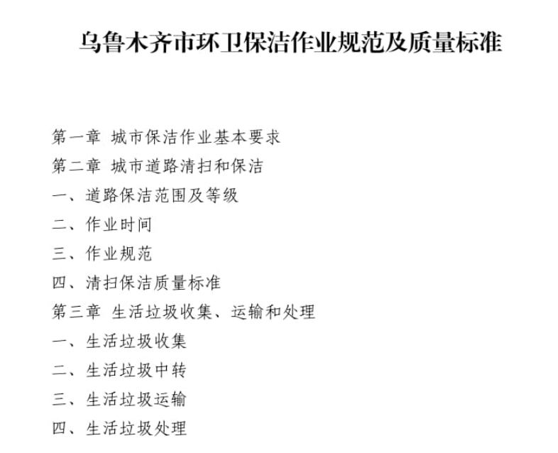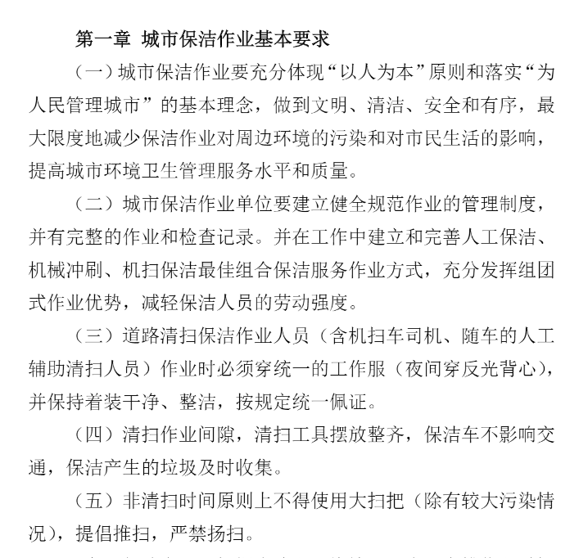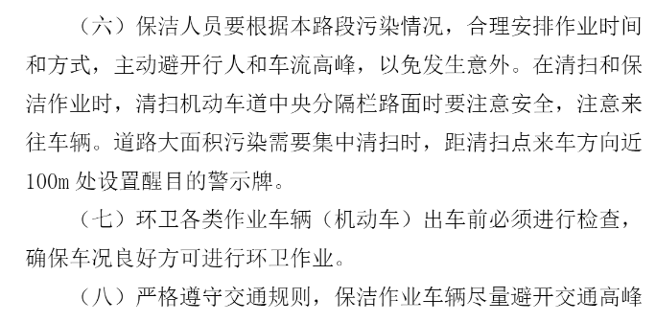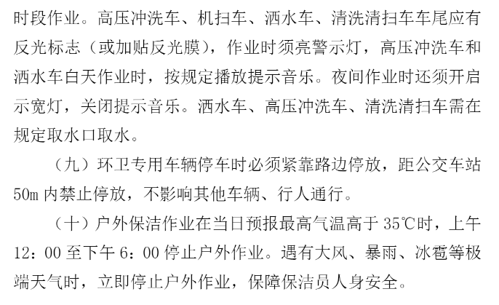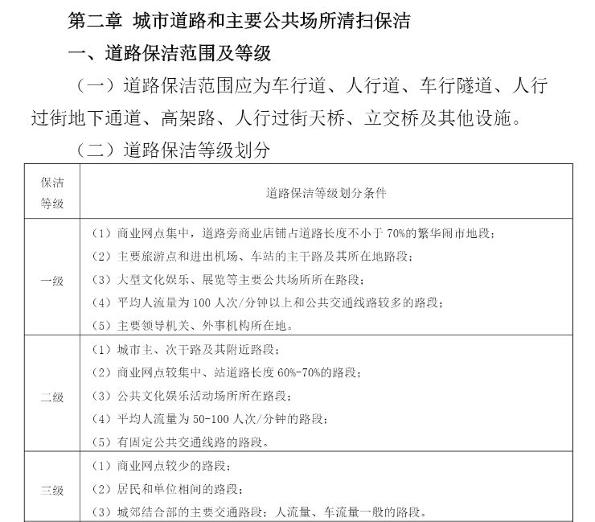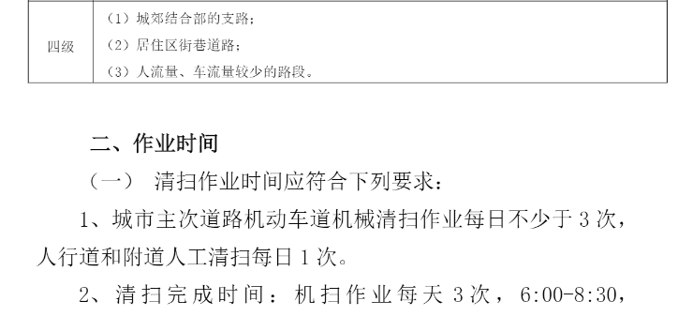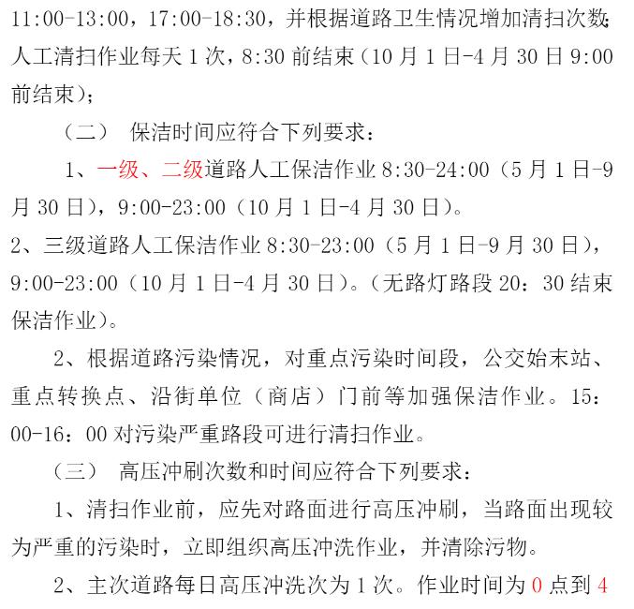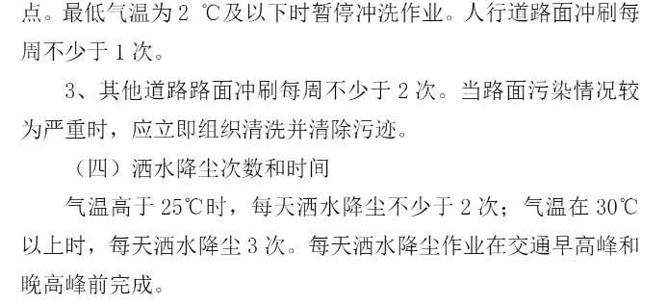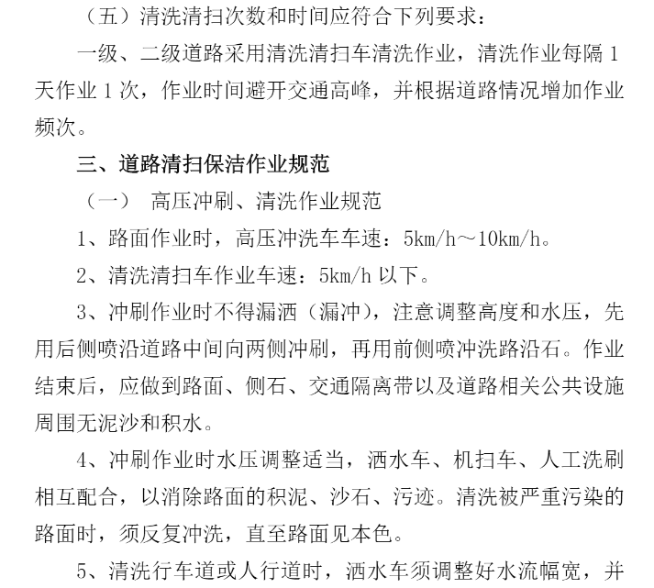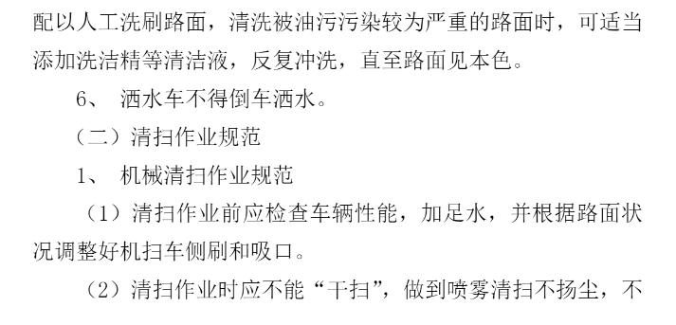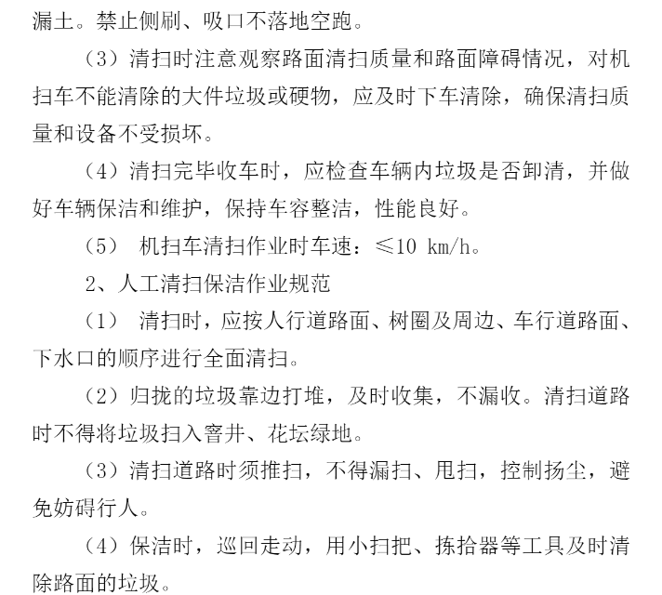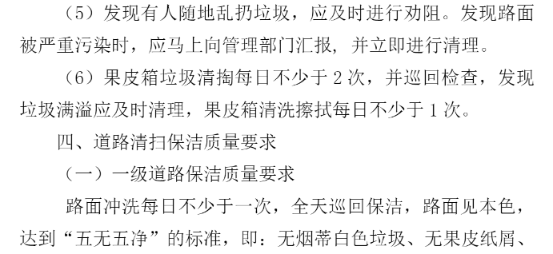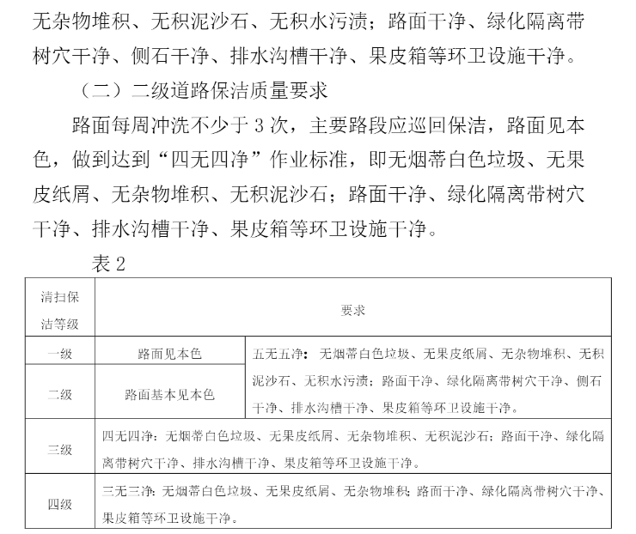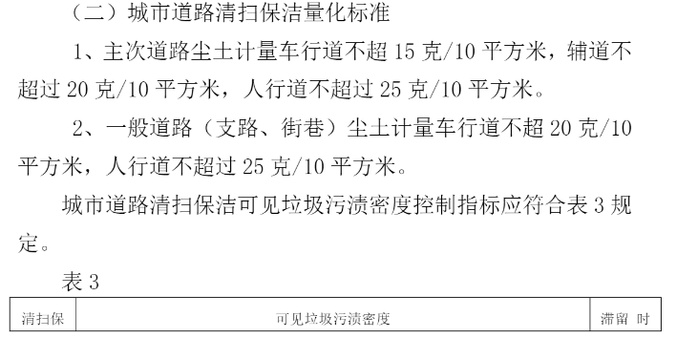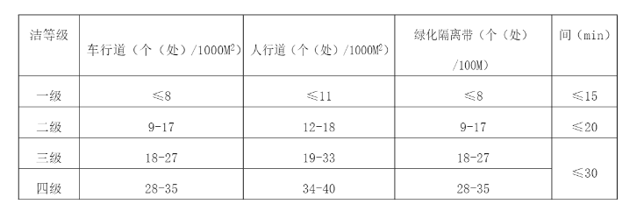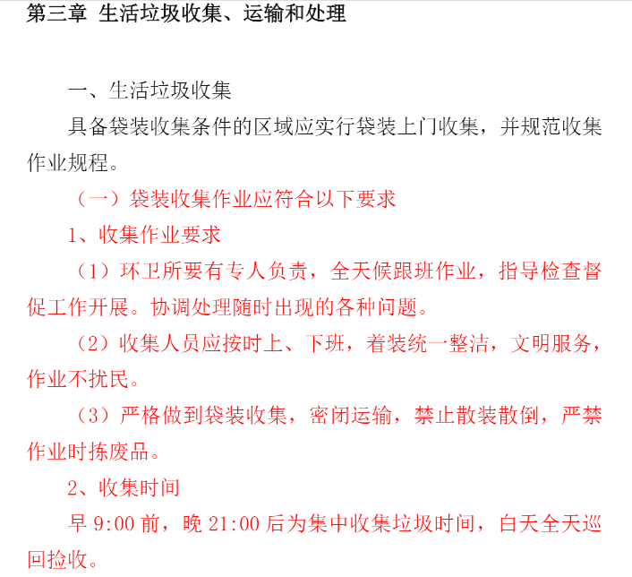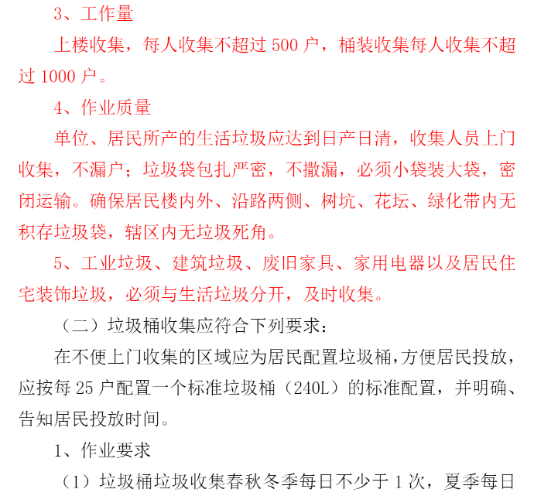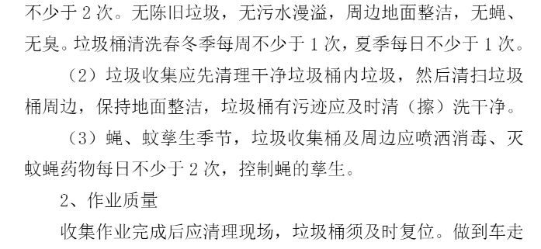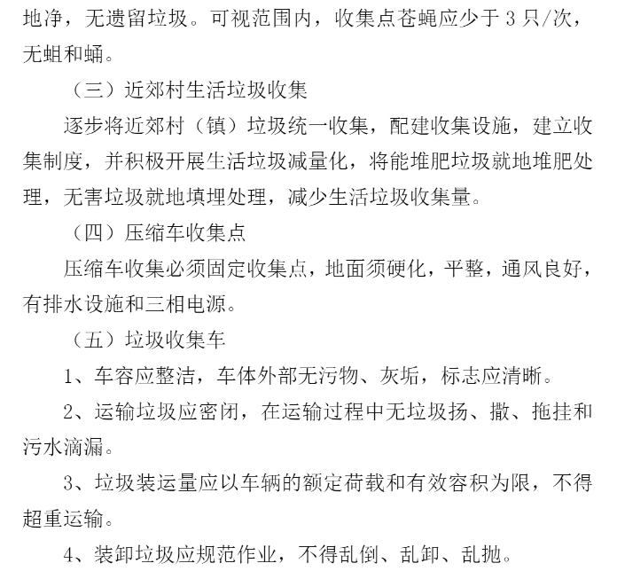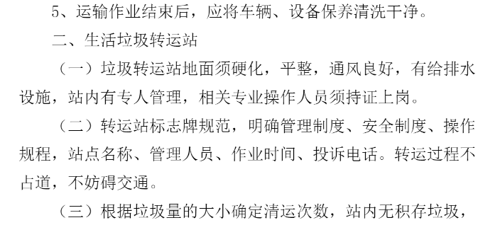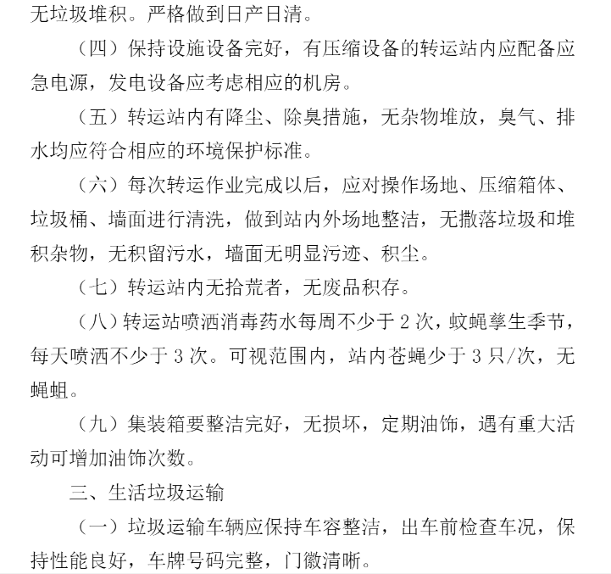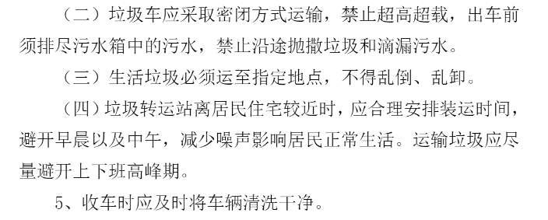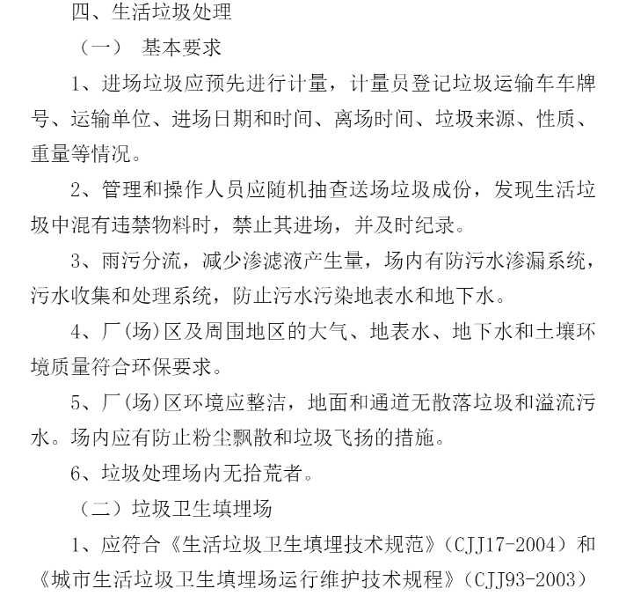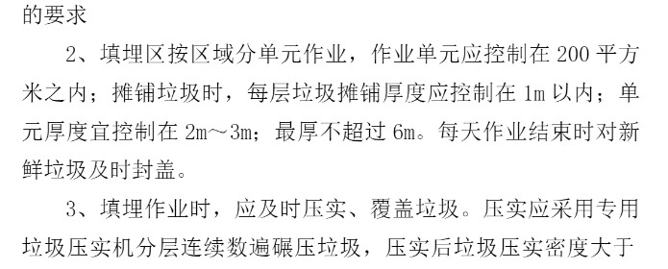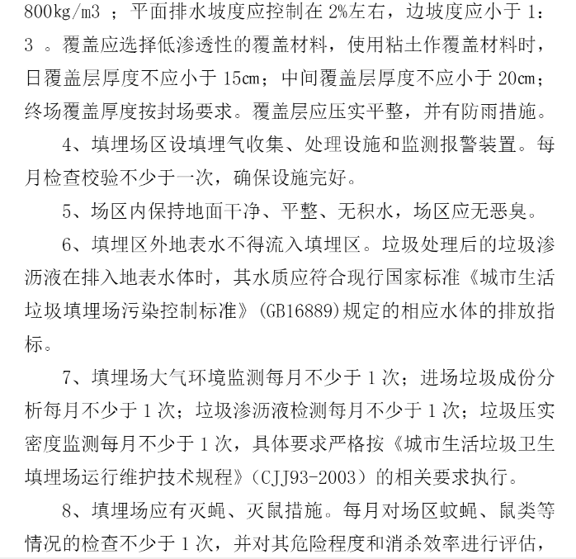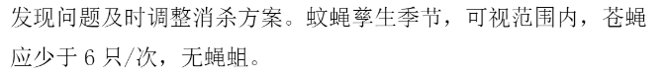

第五部分 商务部分
（参考文本合同 最终以甲乙双方协定的实际合同为主）

年至 年市容环卫作业总承包合同
甲方:
乙方：
为提高我区环境卫生整体形象，给辖区企业、居民创造一个优美整洁的投资、居住环境，根据公开招投标的中标结果。决定将 范围内道路的市容环境卫生（详见明细表）等相关工作承包给 组织实施。由区委、管委会（区政府）委托片区管委会与 协商，达成以下承包合同，望遵照履行。
一、承包范围及内容：
（一）清扫保洁作业（ 年 月 日- 年 月 日）。负责 范围内的各条道路等公共场所的日常清扫保洁、道路两侧构筑面，环卫设施的清理保洁以及环境卫生的长期保洁（具体道路清扫清雪明细附后）。
（二）清除“牛皮癣”作业（ 年 月 日- 年 月 日）。负责 区范围内所有主、次干道、支路及主、次干道、支路两侧建构（筑）物外墙面上、地面上的各类乱涂写、乱刻画、乱张贴等城市“牛皮癣”。
（三）冬春两季冰雪清除作业（ 年 月 日- 年 月 日、 年 月 日- 年 月 日、 年 月 日- 年 月 日）。负责 范围内的各道路的冬春两季冰雪清除拉运等工作（具体道路清扫清雪明细附后）。
（四）开展道路洗扫、洒水降尘作业（ 年 月 日- 年 月 日、 年 月 日- 年 月 日、 年 月 日- 年 月 日、 年 月 日- 年 月 日）。负责 范围内部分主次干道实施洒水降尘作业（具体洒水道路明细附后）。
（五）开展环境卫生综合整治作业（ 年 月 日- 年 月 日）。负责 范围内市政公共区域环境卫生应急处置；市政公共区域无人管理的建筑垃圾清理；大型接待的路线卫生保障；无法自排的道路积水清理；网格化单据、12345城市热线单据处理；大风天气后无主管理空地沿街绿化带的白色垃圾清理；合同范围内区委、管委会（区政府）安排的其他临时性工作任务等各项环境卫生综合整治工作。
（六）生活垃圾清运作业（ 年 月 日- 年 月 日）。负责 区域的生活垃圾清运作业，确保生活垃圾日产日清，按照规定路线运往指定的垃圾转运站，根据磅单票据及转运里程，按季度结算。
以上具体内容详见明细表，市容环卫作业道路或区域面积变动，如发生道路占用等情况，按实际进行调整，最终以相关部门移交资料或实测确认的面积为准。
- 承包费用：根据中标价予以计算，详见明细表，今后如需增加作业范围或费用，根据上会或区领导批示精神，以中标单价计算，量据实结算，附费用表格，由甲乙双方签字盖章附合同后，不再另签补充合同。
三、承包期限、费用、支付方式及合同份数：
（一）承包期限：本合同自 年 月 日起，至 年 月 日止，双方签字盖章即生效。本次市容环卫作业招标为三年，合同签订三年，每年总承包费用为 。
（二）支付方式：
1、甲方依据财政资金情况进行支付。
2、本项目按季度进行付款，乙方在每季度结束后10日内向甲方报送该季度完成的作业工作量，若未在规定时间内报送，该季度工作量与下季度合并报送。每季度只计量一次。
3、乙方将付款申请单、已完成作业工作量报表和有关资料报送甲方进行审批，甲方根据乙方提供的相关资料出具审批意见，造价单位收到甲方出具审批意见资料出具作业工程量进度审批单。付款前，乙方提供等额有效的增值税发票。
（三）合同份数：本合同一式陆份，均具有同等法律效力，甲方执叁份，乙方持叁份。任何一方违反本协议导致本协议无法继续履行的，违约方需向守约方承担违约责任。若违约金不足以弥补守约方实际损失的，违约方应赔偿守约方所有实际损失。（包括但不限于律师费、诉讼费、保全费、财产保全担保费等）。
四、双方应履行的权利和义务：
（一）为了便于工作开展，甲方经与乙方协商后可根据作业实际情况对作业面积与归属做局部适当调整。
（二）甲方对乙方未按合同规定按时完成作业任务或不符合要求的，将依照片区管委会相关考核管理办法（最终根据正式考核管理办法为主）予以处罚。
（三）乙方应对市容环境卫生工作认真负责，热爱市容环境卫生工作，并按照以下要求执行：
1、清扫保洁：
（1）乙方应保证夏季每日早扫于8：30、中午13:00、下午18:30，冬季每日早扫9:30、中扫13：00、下午扫18：30（北京时间）前完成清扫工作，清扫道路的垃圾倒入垃圾桶（站），严禁倒入绿化带，要求道路清扫后干净整洁，路面见本色（具体作业时间可根据天气及实际予以相应调整）。
（2）乙方每日清扫工作结束后即转入全天保洁，保证路面、单位围墙前空地及门前三包范围内无纸屑、塑料袋、渣土、烟头杂草等垃圾杂物；及时清掏、擦洗果皮箱，保证果皮箱清洁、无积存垃圾；垃圾容器（站、桶、船等）须及时清理，不得满溢，周边不得存在散落垃圾。
2、清雪清运：
（1）在清除冰雪过程中原则上不得使用融雪剂，如有因使用融雪剂损坏绿地被园林部门举报，扣除冰雪清除费作为绿化补偿费用（具体以园林部门核定的绿地损坏补偿金额为准）。片区管委会及绿化养护单位工作人员和驻区群众予以监督。
（2）乙方必须按照市委、市政府“即下即清，雪停路净”的要求，组织清雪机械和足量人员，保质保量地完成清雪任务。必须做到下一场清除一场，无论大小雪，对主干道要边下边扫边清；对次干道要当天扫、当天清；对背街小巷和单位、院落，要当天扫当天清。使路面见本色，人行道见两边，积雪堆放整齐，并组织人员及时将冰雪清运干净，必须达到市、区两级的考核要求。乙方组织的人员原则上属于本辖区居民。每场降雪的清除情况，甲方将组织相关部门在停雪后按照合同规定进行严格检查，并记录在案，交乙方签字。
（3）道路两侧绿化带内积雪必须堆放整齐，违者，按各级考核部门的考核通报，每次予以扣除当月冰雪清除费1000元。
3、清除“牛皮癣”：
（1）乙方负责合同范围内主、次干道、支路及主、次干道、支路两侧建构（筑）物外墙面上、地面上的各类乱涂写、乱刻画、乱张贴等城市“牛皮癣”全部清除干净，及时做到发现一条清除一条，并保持合同范围内建构（筑）物墙面及地面干净整洁（新出现的“牛皮癣”需在最快的时间内清除干净，特别是节日庆典和重要活动期间），甲方随时检查清除情况，并记录在案。
（2）乙方需根据建构（筑）物墙面和地面的材质实施不同的方法（冲洗“一擦净”和特殊材料覆盖）相结合，直到美观，协调面保持原建筑物的风貌色彩和光泽。
（3）清除“牛皮癣”的工具器械、清洗剂、涂料等有乙方自备，甲方不再承担其他任何费用。
（4）乙方需按甲方要求及时完成清除工作任务，检查中发现未在规定时间内清除的，每处（条）扣除当月承包费用50元；在各级考核部门的明查、暗查中发现一条扣除当月承包费100元。
（5）当年三次大联动网格考核成绩低于优秀，甲方有权提前终止合同。
4、洒水降尘：
（1）乙方每日对 实施1次道路洗扫作业；其余洒水路段每周实施1次道路洗扫作业。每日洒水作业频次为6次（具体见附表），并根据上级及我区工作要求，适时调整洒水频次或区域。区委、管委会（区政府）安排的其他临时性洒水任务，必须严格按照相关要求完成洒水作业。作业期间要文明洒水，并按规定时间、规定路段工作，达到减少扬尘、湿润空气。
（2）按照道路清扫洒水降尘作业规范，乙方负责合同范围内主次干道洒水降尘工作。应保证晴天时不低于合同约定的洒水频次，降雨时立即停止洒水降尘作业，待雨停后继续开展洒水作业（当日最低气温低于5℃时，停止夜间洒水），洒水合同区域内道路每日洒水3次，气温高于30℃时，需要增加至6次洒水，如遇35℃以上高温，适时增加洒水作业频次，均在合同范围内费用不再予以调增或调减。
5、生活垃圾清运：
（1）乙方应保质保量完成甲方委托的生活垃圾清运工作，做到日产日清，按照指定的路线将生活垃圾统一运往指定的转运站，按照符合环保要求的标准处理，不得未经处理随意倾倒，因倾倒行为被有关单位处罚、追偿的，则由乙方自行承担罚款和赔偿金。
（2）乙方应提前组织清运车辆驾驶员进行培训，在将生活垃圾运至指定的压缩站时，严格执行《进站注意事项》（附后），如违反相关事项转运站予以处罚或不予提供磅单，所有损失由乙方自行承担。
（3）乙方在清运过程中应采取密闭式拉运，防止抛、撒、滴、漏，如发现抛撒滴漏现象，需及时清理干净。
（4）乙方应定人定点及时清运垃圾，不得有垃圾满溢现象发生，确保车走场净，清运完毕后需将垃圾箱归位至指定位置。如清运过程中有损坏其他公用设施的，乙方负责照价赔偿。
（5）隔离生活垃圾乙方应采取专人专车，穿着二级防护，定点收运模式，清运前后需进行消杀工作，不得与其他生活垃圾混运。
6、安全生产：
（1）乙方应提高安全生产意识，制定详细的安全生产制度及措施，指派专职安全员负责监督安全生产工作，定期开展安全生产教育，要加强作业人员的安全管理，要求作业人员作业期间必须统一着贴有反光条的工作服，确保作业人员人身安全。出现一切安全事故，由乙方自行承担，甲方不担负任何责任及相关费用。
（2）乙方应制定完善的工作制度，在作业期间不得擅自脱离工作岗位，不得从事与工作无关的活动；
（3）作业过程中发现单位、个人存在破坏市政市容环境的行为，及时向辖区行政执法中队举报。
（4）对在服务清扫范围内的公共设施进行日常管理与检查，由于管理不到位或失误造成的人员伤害或损失由服务单位负责赔偿。
（5）甲方对乙方作业及安全生产工作进行定期不定期的检查，发现问题，不符合合同要求的，将予以处罚：
- 甲方检查发现乙方未能在合同规定的时间内完成作业任务，每处扣除当月支付合同款500元。当月大联动网格考核通报成绩为“优秀”的则予以返还。
- 甲方检查发现作业质量未达到合同要求，果皮箱未及时清掏、擦洗，垃圾容器满溢等情况，各级相关单位考核过程中，发现问题，发现一处，根据合同单价扣除该处当月费用。
- 甲方检查中发现作业人员未穿统一着贴有反光条的工作服扣除当月支付合同款500元；工作时间不在岗、从事与工作无关的活动、随意摆放工具等情况的，每处扣除当月支付合同款200元。
- 甲方在对乙方安全生产检查中，发现存在不符合安全生产要求的情况，每处扣除当月支付合同款1000元。出现安全事故，由乙方自行承担，甲方不担负任何责任及相关费用。
- 当年三次大联动网格考核成绩低于“合格”的，甲方有权提前终止合同。
- 中标单位须在合同签订前，增加营业执照经营范围“物业服务”，如甲方安排乙方接受无人管理老旧小区清扫任务，乙方必须无条件服从安排。
7、疫情工作要求：
（1）所有环卫服务工作人员需按要求完成疫苗接种，根据属地社区要求按时完成核酸检测。
（2）结合疫情防控要求对果皮箱及周边进行消杀，垃圾装车后，对车辆进行全方位消杀。
（3）严格公厕疫情防控管理工作。对公厕全方位消毒，对接触频繁的部位如水龙头、门把手、台面等处增加消毒次数，保证供水正常，方便群众洗手，保持公厕内通风换气，确保空气流通。
五、争议解决：双方协商不能一致的向甲方所在地法院提起诉讼。
六补充条款：通知与送达
1.参照《民法典》关于要约与承诺以及《民事诉讼法》关于送达的法律规定，各方关于本合同（协议）签订及履行相关商业文件信函、各类法律文书、诉讼（仲裁）文件的通知，应当按照本合同（协议）载明的地址（含电子邮件、短信、微信等电子文件）发出。现场送达通知的，以对方法定代表人或授权代表签名或者盖章确认为准；以特快专递或者挂号信形式寄送的，自发出之日起第五日视为送达之日；以电子邮件方式送达的，以发出方将通知的信息发送至对方指定的电子邮箱或发送成功，即视为送达完成。
各方共同确认以下为各自通知与送达地址：
联系地址：
联系人： 电话： 邮箱
联系地址：
联系人： 电话： 邮箱
2.送达地址和联系方式适用期间：上述送达地址和联系方式适用至本合同履行完毕或争议经过仲裁，或经过法院一审、二审、审判监督程序至执行程序完毕时止，除非各方依本条第3款告知变更。
3.在合同（协议）履行期内，任何一方的联系方式发生变更的，应当提前五个工作日以书面形式通知对方。合同（协议）各方均明知：因各方提供或者确认的送达地址和联系方式不准确、或者送达地址变更后未及时依程序告知对方或者拒绝签收、被退回等不能送达成功的情况，导致未能被当事人实际接收送达的，以退回之日视为送达之日 。
4.合同（协议）各方不可撤销的确认：上述确认的送达地址和联系方式真实有效，如有错误，导致商业信函和诉讼文书送达不能的法律后果自行承担。

附：1、道路清扫清雪明细表
2、道路洒水明细表
3、进站注意事项（生活垃圾转运站）

甲方（盖章）： 乙方（盖章）：
法定代表人 法定代表人
或授权代理人（签字或盖章）： 或授权代理人（签字或盖章）：
单位地址： 单位地址：
邮政编码： 邮政编码：
联系电话： 联系电话：
传 真： 传 真：
电子信箱： 电子信箱：
开户银行： 开户银行：
银行账户： 银行账户：
分管负责人：
经办人：

日期： 年 月 日 日期： 年 月 日

注：本合同仅供参考（以采购人最终认定的统一格式为准）

（附件一）
投 标 函
致：新疆建投项目管理咨询有限公司:
根据贵方为 （项目名称） 项目招标的投标邀请 （招标编号/包号） ，签字代表 （姓名、职务） 经正式授权并代表投标人 （投标人名称、地址） 提交投标文件正本 份、副本 份，电子版投标文件 份。
- 开标一览表
- 商务条款偏离表
- 按招标文件投标人须知、服务要求及其他要求提供有关文件
- 资格证明文件
- 投标保证金，形式（电汇、转账），金额为 （￥： ）。
据此函，签字代表宣布并同意如下：
1、投标人将按招标文件的规定履行合同责任和义务；
2、投标人已详细阅读并理解了招标文件的全部，包括答疑补充文件（如有的话）。我们完全理解并同意放弃对这方面有不明及误解的权利。
3、本投标有效期自开标之日起 个日历日。
4、在规定的开标日期后，如果在投标有效期内撤回投标，同意投标保证金将被贵方不予退还。
5、投标人同意提供按照贵方可能要求的与其投标有关的一切数据或资料，完全理解贵方不一定接受最低价的投标或收到的任何投标的约定。
6、如果我方中标，我方同意招标代理费按照计价格[2002]1980号的规定收取；且招标代理机构有权从投标保证金中直接扣除招标代理费后将余额退还。
7、与本投标有关的一切正式往来信函请寄：
地 址： 邮编：
电 话： 传真：
投标人代表签字：
投 标 人 名 称：
公 章：
年 月 日

（附件二）

1、法定代表人身份证明
（采购人）：
兹证明 同志在我单位任 （职务），是我单位的法定代表人。
附法定代表人基本情况：
姓名U （亲笔签字或盖章）性别 年龄
身份证号码：
通讯地址：
电话号码： 邮编：

单位名称：（公章）
日期： 年 月 日
附：法定代表人《居民身份证》正反面复印件：

注：1.法定代表人签字或盖章必须是亲笔签名或相关主管行政部门备案的法定代表人印章。不得使用其他印章或是电子版签名。
2.投标人的法人代表本人作为公司代理人前来参加投标的，须提供此项证明文件（本授权书原件一式两份，一份密封封装在投标文件正本中，一份现场查验）。

2、法定代表人授权委托书

本授权书声明：注册于（地区的名称）U的U（公司名称），在下面签字的法定代表人（姓名、职务），代表本公司委托在下面签字的（被授权人的姓名、职务）为本公司的合法代理人，就 的投标，以本公司的名义处理一切与之有关的事务。

附：委托代理人的身份证复印件（加盖单位公章）

投 标 人： (盖单位章)
法定代表人签字或盖章：
身份证号码：
委托代理人签字或盖章：
身份证号码：

附：法定代表人《居民身份证》正反面复印件和被授权人《居民身份证》正反面复印件：

授权日期： 年 月 日

注：1.法定代表人签字或盖章必须是亲笔签名或相关主管行政部门备案的法定代表人印章。不得使用其他印章或是电子版签名。
2、本授权书原件一式两份，一份密封封装在投标文件正本中，一份现场查验；
3、投标人的委托代理人作为公司的代表前来参加投标的投标人，须提供此项证明文件。

（附件三）
三、开标一览表（单独密封）

项目名称：

单位 ：元
序号 | 投标总报价  （元） | 单价/年  （元） | 服务期限
1 | 小写： ；  大写： 。 | 小写： ；  大写： 。

备注：
1、投标总报价须包含暂列金费用且不得变更；
2、此费用包含本项目的税金以及本项目在实施过程中所遇突发情况、极端恶劣天气所导致人员、机械、作业时长增加等产生的所有相关费用；
3、清单单价报价要求为全费用综合单价，包含保洁工作所需的所有直接费用、间接费用、管理费、利润、规费、税金及其他风险费用；
4、表内报价内容必须以元为单位。单独密封提交一份。
5、各投标人除提供上述投标报价一览表外还应将招标文件所附清单填报报价明细表，依据给定的清单格式提供。

单位（盖章）：
法定代表人（签字或盖章）：
日 期： 年 月 日

报价明细表
格式根据工程量清单内容进行填报

投标单位（盖章）：

法定代表人或授权代表签字（签字）：

年 月 日

（附件四）
关于资格的声明函

致：新疆建投项目管理咨询有限公司：
关于贵方20 年 月 日第 （招标编号） 招标公告关于“ ”的招标项目，本签字人愿意参加投标，并有能力提供 （项目名称） 项目中的（招标包号及内容）招标服务，并保证所提交的所有文件和说明是真实和准确的。
投标人： 投标人名称 签字人姓名、职务：
地址： 受权签署本资格文件人：授权人姓名
传真：
邮编： 电话：
盖章：

年 月 日

（附件五）投标保证金

投标供应商应在此页提供投标保证金收据（复印件）或汇款凭证

（附件六）投标供应商基本情况表（附资格审查资料）
企业注册名称 |  |  |  | 建立日期
企业法人代表 |  | 职称 |  | 企业性质
地址
企业资质等级
上级主管部门
批准成立机构
经
营
范
围

企
业
简
历

注：1、在本表后应附：投标供应商企业法人营业执照复印件、近三年依法缴纳税收和社会保障资金良好记录的证明复印件、供应商未被“信用中国”网站（www.creditchina.gov.cn）中列入失信被执行人和重大税收违法案件当事人名单的供应商，不得被“中国政府采购网”（www.ccgp.gov.cn）政府采购严重违法失信行为记录名单中被财政部门禁止参加政府采购活动的供应商（网站查询的截图，加盖供应商公章）及本招标文件中相关资格要求的内容等资料的复印件加盖单位章。
以上复印件在投标文件正本中均为复印件或扫描件，必须完整、清晰可辨、有效。

- 近三年年度的财务报告、资产负债表及损益表
（二）社保人数或缴纳商业保险人数（表格自制，附缴纳社保(五险)凭证）
- 项目负责人简历表
姓名 |  | 年龄 |  | 身份证号码
毕业学校 |  |  |  | 专 业
学位 |  | 职称 |  | 职 务
现所在机构或部门 |  |  |  | 服务时间
主要经历

日期 | 参加过的项目名称 |  | 担任何职务 |  | 备注

2、拟投入本项目的主要成员表
序号 | 姓名 | 性别 | 职称 | 岗位 | 从事该岗位时间
1
2
3
4
…

注：本项目的主要成员需附相关职称、上岗证等证书资料

（三）企业各项规章制度
（四）机械设备配备情况
（五）近三年业绩表

投标人名称（公章）：
招标编号/包号：

地 区 | 项目名称 | 金 额 | 日 期
… | … | … | …

注：1、附中标通知书或合同复印件并加盖投标人公章。业绩证明材料模糊不清、关键信息无法辨认的，视为无效业绩不予评审；
2、投标人业绩需附委托人评价意见（优），评价意见需经委托人签章，否则无效。

（附件七）技术服务内容
（一）服务质量承诺
我公司承诺在（项目编号、项目名称、合同包号）中，

投标单位：（盖章）
法定代表人或授权代理人：（签字或盖章）

年 月 日

- 、总体思路
针对项目的实际情况，对环卫工作、市政工作等过程进行重难点分析并提供合理化建议方案
- 服务管理措施。
- 冬季清雪作业方案
- 疫情防控作业方案
- 安全生产管理方案、文明作业实施方案

以上内容格式自拟

（附件八）
投标单位（服务商）《反商业贿赂承诺书》

我公司承诺在（项目名称、项目编号）招标活动中，不给予采购放工作人员以及招标代理机构工作人员及其亲属各种形式的商业贿赂（包括送礼金礼品、有价证券、购物券、回扣、佣金、咨询费、劳务费、赞助费、宣传费、支付旅游费用、报销各种消费凭证、宴请、娱乐等），如有上述行为，我公司及项目参与人员愿意按照《反不正当竞争法》的有关规定接受处罚。

公司法人代表：

法人授权代表：

日 期：

（附件九） 无重大违法记录的承诺书

投标单位（供应商）承诺书
我公司承诺在参加本次（项目编号、项目名称、合同包号）投标前三年内，无以下行为：
重大违法行为；
商业贿赂行为；
列入不良行为记录名单的各种行为；
如有上述行为，我公司及项目参与人员自愿放弃本次项目的投标、报价资格，若为预中标、成交人，也自愿放弃中标、成交资格。
投标单位：（盖章）
法定代表人或授权代理人：（签字或盖章）

年 月 日

附件十
中小微企业及残疾人福利性单位等证明文件（如有）

中小企业声明函（服务）
本公司（联合体）郑重声明，根据《政府采购促进中小企业发展管理办法》（财库〔2020〕[2020]46号）的规定，本公司（联合体）参加（单位名称）的（项目名称）采购活动，工程的施工单位全部为符合政策要求的中小企业（或者：服务全部由符合政策要求的中小企业承接）。相关企业（含联合体中的中小企业、签订分包意向协议的中小企业）的具体情况如下：
1.（标的名称），属于（采购文件中明确的所属行业）；承建（承接）企业为（企业名称），从业人员 人，营业收入为 万元，资产总额为 万元，属于 （中型企业、小型企业、微型企业）；
2. （标的名称），属于（采购文件中明确的所属行业）；承建（承接）企业为（企业名称），从业人员 人，营业收入为 万元，资产总额为 万元，属于 （中型企业、小型企业、微型企业）；
……
以上企业，不属于大企业的分支机构，不存在控股股东为大企业的情形，也不存在与大企业的负责人为同一人的情形。
本企业对上述声明内容的真实性负责。如有虚假，将依法承担相应责任。
企业名称（盖章）：
日期：

残疾人福利性单位声明函（如有）

本单位郑重声明，根据《财政部 民政部 中国残疾人联合会关于促进残疾人就业政府采购政策的通知》（财库〔2017〕 141号）的规定，本单位为符合条件的残疾人福利性单位，且本单位参加______单位的______项目采购活动提供本单位制造的货物（由本单位承担工程/提供服务），或者提供其他残疾人福利性单位制造的货物（不包括使用非残疾人福利性单位注册商标的货物）。
本单位对上述声明的真实性负责。如有虚假，将依法承担相应责任。

投标单位： （全称）（盖章）
法定代表人或委托代理人：（签字或盖章）
日 期： 年 月 日

中小企业、监狱企业证明材料（如有）

1.供应商工商行政注册地管理部门出具的小微企业证明材料；
2.所代理产品生产厂家的属地主管部门出具的小微企业证明材料；
3. 监狱企业证明（如属于监狱企业，需提供由省级以上监狱管理局、戒毒管理局（含新疆生产建设兵团）出具的属于监狱企业的证明文件）；
4.证明材料加盖投标人公章。

附件十一：提供其它有利于投标的资料（如有，自行补充）

附件十二：
招标代理服务收费标准
招标代理服务费的计算执行“国家计委关于印发《招标代理服务收费管理暂行办法》的通知”（计价格[2002]1980号）和“国家发展改革委办公厅关于招标代理服务收费有关问题的通知”（ 发改价格[2011]534号）文件规定。不足3000元按照3000元收取。
费率  中标金额 | 货物招标 | 服务招标 | 工程招标
100万元以下 | 1.5% | 1.5% | 1.0%
100～500万元 | 1.1% | 0.8% | 0.7%
500～1000万元 | 0.8% | 0.45% | 0.55%
1000～5000万元 | 0.5% | 0.25% | 0.35%
5000万元～1亿元 | 0.25% | 0.1% | 0.2%
1～5亿元 | 0.05% | 0.05% | 0.05%
5～10亿元 | 0.035% | 0.035% | 0.035%
10～50亿元 | 0.008% | 0.008% | 0.008%
50～100亿元 | 0.006% | 0.006% | 0.006%
100亿以上 | 0.004% | 0.004% | 0.004%
招标代理服务收费按差额定率累进法计算。例如：某货物招标代理业务中标
金额为500万元，计算招标代理服务收费额如下：
100×1.5％=1.5万元
（500-100）万元×1.1％=4.4万元
合计收费=1.5+4.4=5.9万元

